**АВТОМАТИЧЕСКИЙ**

**ШИНОМОНТАЖНЫЙ СТАНОК**

**Аrtiglio 500 –Artiglio 500 T.I.**

###### Инструкция по эксплуатации

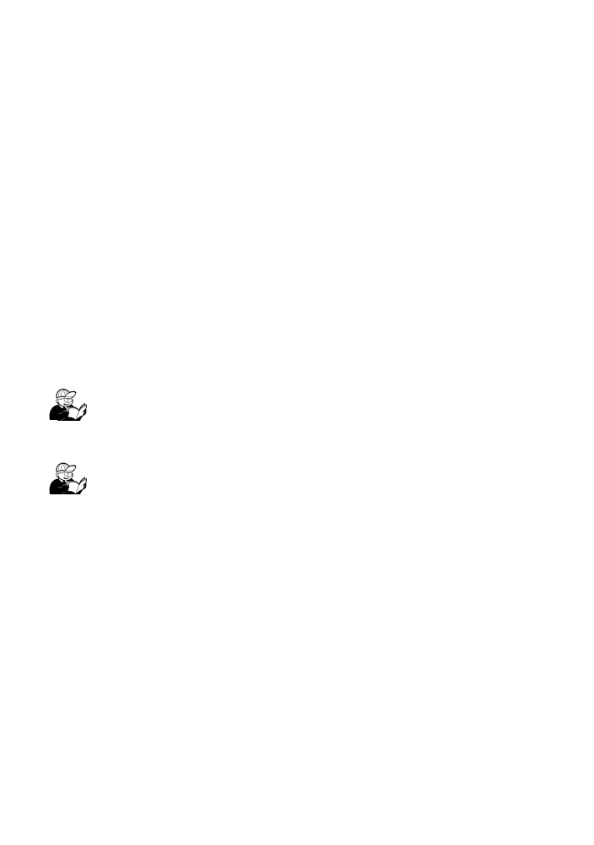

Введение

Суть данного руководства предоставить владельцу и оператору эффективные и надежные инструкции для использования и поддержания шиномонтажного станка.

Следуйте всем инструкциям внимательно и ваш станок будет помогать вам в работе и предоставит длительное и эффективное обслуживание, сохраняя традиции производителя.   
Следующие параграфы определяют уровни опасности относящиеся к работе с оборудованием, связанные с предупреждающими заголовками которые находятся в данной книге.

Опасно!

Относится к прямой опасности с риском для жизни.

Предупреждение

Опасные или небезопасные процедуры которые ведут к серьезным последствиям или смерти.

Внимание.

Опасные или небезопасные процедуры которые ведут к легким травмам или порче имущества.

Прочитайте внимательно все инструкции прежде чем начать работу. Храните данную книгу и все иллюстрированные материалы идущие вместе с оборудованием в близости того места где оператор сможет получить доступную для него консультацию.

Техническая документация считается неотъемлемой частью оборудования; в случае продажи все документация должна прилагаться к машине.

Книга действительна только для модели и серийного номера того оборудования указанного на шильдике непосредственно на оборудовании.

.

Внимание

В соответствии со содержанием данного руководства: любое использование станка которое не описано здесь, ответственность полностью ложиться на оператора.

Заметка

Некоторые из иллюстраций в данном буклете были взяты из рисунков прототипов: стандартное производство станка может немного отличаться.   
Данные инструкции сделаны для внимания человека с базовыми техническими знаниями. Для этого мы сжали описание каждой операции пропуская детализированные инструкции обращая внимание например как ослабить или затянуть фиксирующие элементы. Не пытайтесь выполнить операции не имея квалификации или достаточного опыта работы. Если необходимо пожалуйста свяжитесь с авторизированным сервис-центром для помощи.

46

Operator’s manual Artiglio 500

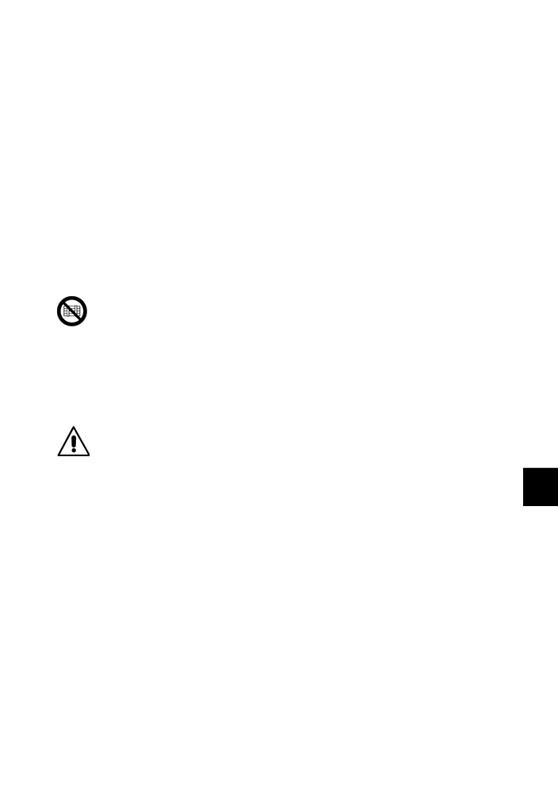

Перевозка, хранение и уход

Условия для транспортировки оборудования

Шиномонтажный станок должен быть транспортирован в своей начальной упаковке и в положении указанном на нем.

- Размеры упаковки:

• ширина ... . 1543 mm

• длина ... . 1140 mm

• высота ... ... 1890 mm

- Вес деревянной упаковки:

• версия с лифтом для подъема колеса ... .. 396 kg

• версия с лифтом для подъема колеса + T.I. .. ... 410 kg

Условия окружающей среды для транспортировки и хранения станка

Температура : -25° +55°C.

Предупреждение

Избегайте повреждений, никогда не кладите другие предметы на упаковку.

Уход

Чтобы передвинуть упаковку, вставьте лыжи перевозчика в соответствующие отверстия на поддоне (1 fig. 1).

Для подробной информации по перевозке перейдите в раздел ПОДЪЕМ/УХОД.

Внимание

Храните первоначальную упаковку чтобы оборудование в дальнейшем могло быть перевезено в другое место.

GB

Operator’s manual Artiglio 500

47



**Распаковка/Сборка**

**Распаковка, сборка и установка станка должны выполняться, строго соблюдая инструкции, описанные в данной главе.**

Снимите верхнюю часть упаковки и убедитесь, что станок не был поврежден при транспортировке, затем найдите места крепления станка к поддону.

Станок состоит из 5 основных частей (Рис.2а):

1. Основание с педалями и поворотным столом
2. Колонна с бид-брейкером и инструментом
3. Ресивер (только для версии T.I.)
4. Подъемник колеса (опция)
5. Пневмоотжим борта

Снимите упаковку с ресивера и дополнительных приборов и расположите их на устойчивой поверхности.

Соберите цилиндр управления инструментом D.20x400, как показано на Рис.7а; при транспортировке цилиндр стянут ремнем с рукояткой.

Затяните кронштейн, поддерживающий блок управления бид-брейкером (Рис.7b).

Закрепите подъемник колеса, используя 3 болта (Рис.7b).

Подсоедините ресивер к шлангу подачи воздуха и затяните соединение хомутом. Прикрепите ресивер к станку, используя скобу, при помощи болтов (А) и гаек (В) (Рис.2а) (Только для версии T.I.).

Расположите полки и вешалку для инструментов при помощи винтов, как показано на Рис.7с.

ПОДЪЕМ/УХОД

Снимите станок с поддона открутив один кронштейн, как показано на рисунке 2.

Используйте его каждый раз когда собираетесь изменить местоположение станка. Не пытайтесь передвинуть станок не убедившись что он отключен от электричества и воздушной системы.

48

Operator’s manual Artiglio 500

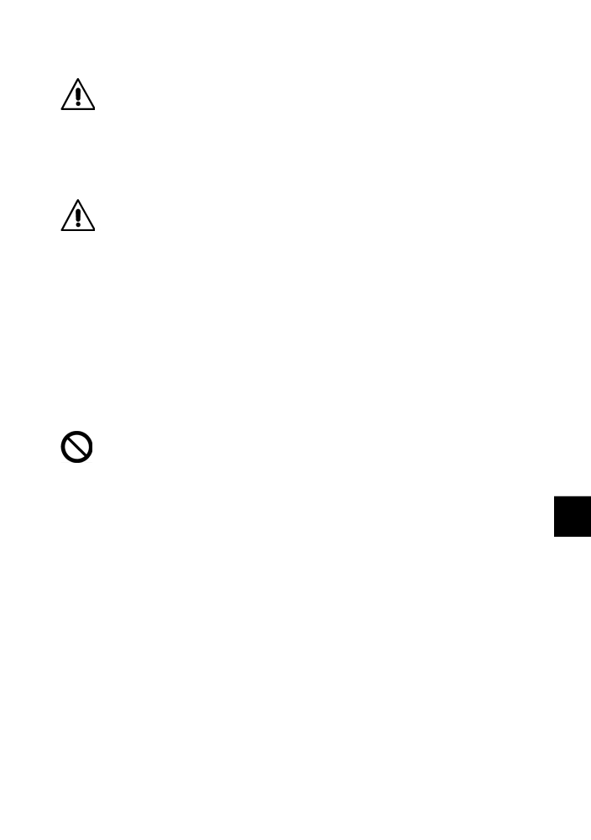

**Установка**

**Место установки должно соответствовать требованиям безопасности. Уровень света на рабочем месте должен составлять не менее 300 lux.**

Установите станок в рабочую позицию в соответствии с инструкциями на Рис.3.

Станок должен устанавливаться на ровной горизонтальной поверхности. Поверхность должна выдерживать нагрузку не менее 400 кг/кв.м.

**Условия окружающей среды**

- Относительная влажность воздуха 30% - 95% без конденсата.

- Температура 0ºС - 50ºС.

Предупреждение

Использование оборудование в потенциально взрывоопасном месте запрещено.

GB

Operator’s manual Artiglio 500

49



**Электрическое и воздушное подключение**

Все работы по электрическому подключению должны выполняться квалифицированным специалистом.

Эл. питание должно соответствовать следующим пунктам:

- потребляемой мощности, обозначенной на шильдике станка (19 Рис.5)

- расстояние между станком и точкой подключения питания должно быть таким, чтобы падение напряжения при полной нагрузке не превышало 4% (10% в момент запуска), обозначенного на шильдике.

Пользователь должен:

- установить вилку необходимой мощности в соответствиями со стандартами эл. безопасности

- подсоединить станок к эл. цепи А Рис.6 – с наличием специального выключателя 30 mA

Для предотвращения использования станка посторонними лицами всегда отключайте его от сети, если он не используется длительное время.

Если станок подключен напрямую к электрощиту без использования выключателя, устанавливайте выключатель с ключом или подходящее закрывающее устройство.

Предупреждение

Для правильной и безопасной работы станка, он должен быть подсоединен к надежному контуру заземления.

Никогда не подсоединяйте провод заземления к газовым и водопроводным трубам, телефонным линиям и т.д.

Проверьте, чтобы воздух подавался из воздушной системы под давлением в соответствии с требованиями по эксплуатации станка (см. раздел «Технические характеристики»).

Для правильной работы станка сжатый воздух должен подаваться под давлением не менее 8 Бар и не более 16 Бар.

Подсоедините станок к линии подачи сжатого воздуха при помощи разъема, расположенного сбоку на корпусе станка (А рис.7).

Убедитесь, что в лубрикаторе (В рис.7) достаточно масла; долейте при необходимости. Рекомендуется использовать спец. Масло для пневмоинструмента SAE20 oil.

Необходимо предусмотреть кран для перекрытия воздуха на линии подачи и прибор регулировки, поставляемый вместе со станком (В рис.6).

50

Operator’s manual Artiglio 500

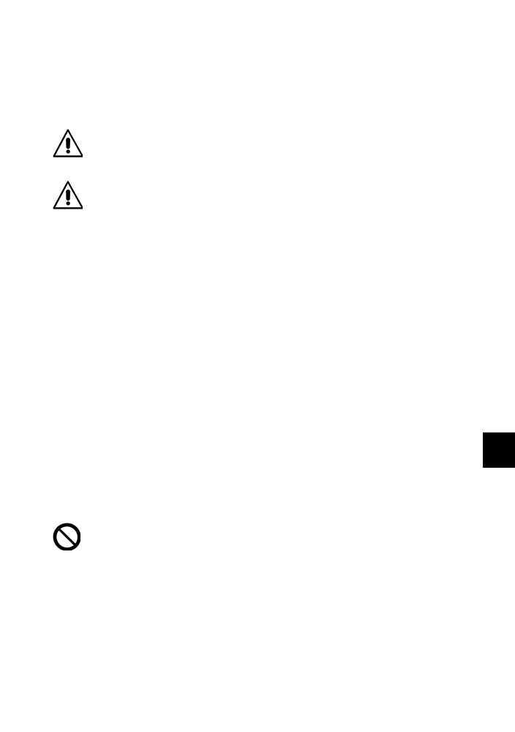

**ПРАВИЛА БЕЗОПАСНОСТИ**

Оборудование предназначено только для профессионального использования.

Предупреждение

Только один оператор может одновременно работать на оборудовании.

Предупреждение

Несоответствие с инструкциями и предупреждениям об опасности может вызвать серьезные повреждения оператору или другим лицам.

Не включайте станок до того, как прочтете и поймете все предупреждения и требующие внимания инструкции в руководстве.

Машина должна быть использована только квалифицированным специалистом, разбирающимся в данных инструкциях и ознакомленным с правилами безопасности. Запрещается использовать машину в алкогольном и наркотическом опьянении.

Необходимые условия:

1. внимательно прочтите все инструкции об эксплуатации машины;
2. убедитесь, что вы хорошо изучили возможности и характеристики машины;
3. не подпускайте посторонних лиц к месту работы;
4. убедитесь, что машина установлена в соответствии с установленными правилами и стандартами;
5. убедитесь, что все операторы, работающие с машиной, специально подготовлены и компетентны;
6. не дотрагивайтесь до силовых проводов, внутренних электрических двигателей и другого электрического оборудования, пока электричество не будет отсоединено и выключено;
7. прочтите внимательно данное руководство и выучите, как правильно и безопасно пользоваться машиной;
8. всегда держите данное руководство поблизости от места работы с машиной, чтобы в любое время можно было проконсультироваться с руководством для подтверждения или объяснения чего-либо.

Предупреждение

Не заменяйте и не искажайте значения слов ОПАСНО, ПРЕДУПРЕЖДЕНИЕ, ВНИМАНИЕ или ИНСТРУКЦИИ. Заменяйте недостающие или нечеткие значение. Если одно или более значения слов отделены или повреждены они могут быть заменены вашим ближайшим дилером.

1. Перед эксплуатацией станка, изучите единые правила техники безопасности труда для оборудования с высоким напряжением.
2. Если какие - либо повреждения, или изменения допущены некомпетентными лицами, то изготовители автоматически освобождаются от ответственности. В особенности, самовольное вмешательство, изменение и удаление устройств безопасности машины - грубое нарушение правил техники безопасности труда.

Operator’s manual Artiglio 500

51

GB



Предупреждение

Работая или обслуживая оборудование фирмы «КОРГИ», не носите галстуки, ожерелье, наручные часы, свободную (широкую) одежду и другие предметы, которые могут затянуться, или запутаться во время движения машины. Подвязывайте длинные волосы или убирайте их под кепку.

ОПИСАНИЕ ШИНОМАНТАЖНОГО СТАНКА

Универсальный электропневматический шиномонтажный станок подходящий для колес размерами указанными в параграфе технические данные.   
Он сконструирован чтобы работать с:

- обычными колесами;

- реверсивными колесами или без центрального отверстия (используя дополнительный фланец);

- колесами Runflat с усиленной стороной*

* Предупреждение: Специальные рабочие процедуры предусмотрены для специального изучения для колес данного вида.

N.B. Монтаж классических колес автомобилей (которые не выпускаются уже более 30 лет) и некоторые другие виды такие как колеса для ралли и колеса которые предусмотрены только для внедорожной езды может быть затруднителен и даже невозможен..

Данный надежный станок работает с колесом в горизонтальном положении для обоих бид-брейкеров и монтажной головки.

Все операции проводятся оператором при помощи педальной группы и контрольной панели.

Колесо крепится в горизонтальном положении и постоянно идеально отцентрировано на рабочем столе.

Подъем и спуск колеса сделан проще благодаря эргономичному лифту который упрощает работу оператора.

Станок работает в соответствии с полностью инновативными принципами:

- Система установки колеса предполагает установку колеса на внутреннюю часть (так же существует специальный аксессуар для реверсивных колес).

- Эффективная установка колеса по центральному отверстию при помощи специального зажима и конусов (для колес без центрального отверстия существует специальный фланец).

52

Operator’s manual Artiglio 500

Operator’s manual Artiglio 500

53

Технические характеристики

- Общие габариты (рис. 4):

• Длина ... .. A = 1600 mm

• Длина ... ... A1 = 1700 mm

• Ширина ... ... B = 1000 mm

• Ширина (с лифтом) ... ... B1 = 1290 mm

• Макс ширина ... . B2 = 1580 mm

• Высота мин ... .H = 1900 mm

• Высота макс ... ...H = 2100 mm

- Размеры колеса:

• Диаметр диска ... ... from 12” to 32”

• Макс. диаметр шины ... ... 1200 mm (47”)

• Макс. ширина шины .................................................................................................... . 15”

- Поворотный стол:

• Состояние покоя ... ...на фланце

• Центровка ... ...на конусе

• Фиксация ... ..механическая-ручная

• Система управления…………………………… 2-скоростной двигательно-инверторный блок

• Момента вращения ... ..1100 Nm

• Скорость вращения ... ...7 - 18 rpm

- Устройство отрыва шины от диска:

• Инструмент ... .диск

• Расположение относительно обода ... ...ручное с механической фиксацией

• Проникновение ... ..направленное

• Макс. область отрыва шины ... ...A = 670 mm (смотри диаграмму стр. 13)

• Ход ... ...B = 540 mm (смотри диаграмму стр. 13)

• Сила отрыва ... . 7600 N

- Подъемник колеса:

• работа ... .. Автоматический подъем / ручной поворот

• Управление ... ... пневматическое

• Грузоподъемность ... .. 85 Kg

- Источник энергии:

• электрический 1 фаза ... ...230V-0.75 kW 50Hz/60 Hz

• электрический 1 фаза (альтернативный) ... .110V-0.75 kW 50Hz/60 Hz

• давление пневматической системы ... ..8ч10 bar

- Вес ... .. 380 kg (with wheel lift)

- Уровень шума

• Уровень шума А (LpA) в раб. позиции ... ... < 70 dB (A

GB

Operator’s manual Artiglio 500

55

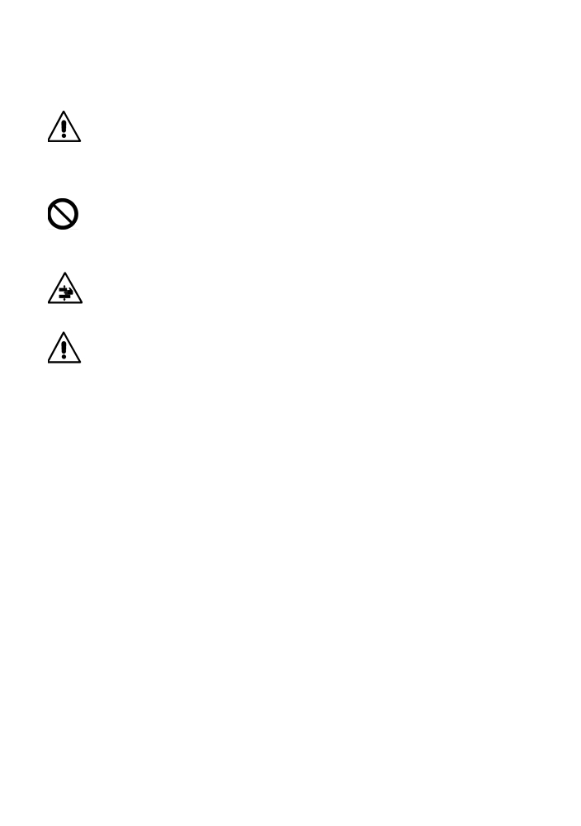

Условия эксплуатации

Шиномонтажный станок ARTIGLIO 50 предназначен для монтажа / демонтажа шин при помощи инструментов, которыми он снабжен, как описано в данном руководстве.

Осторожно

Станок оборудован системой накачки, не зависимой от остальных вышеописанных функций. Пользуйтесь системой накачки с особой осторожностью (см. главу «Накачка»).

Предупреждение

Использование не оригинальных аксессуаров при работе на оборудование не рекомендовано.

Осторожно

Держите руки подальше от движущихся элементов.

Предупреждение

**Для остановки станка в случае неполадок:**

- отсоедините станок от электросети

- отключите подачу сжатого воздуха путем перекрытия клапана.

56

Operator’s manual Artiglio 500



**Основные части**

**Основные части станка (Рис.5):**

1.Корпус

2.Подъемник колеса (дополнительный аксессуар) – F рис.9

3.Защита двигателя

4.Центрирующий зажим (устройство для фиксации колеса на поворотном столе)

5.Монтажная головка

6.Подвижная горизонтальная направляющая

7.Пневмоцилиндр монтажной головки

7а. Шток цилиндра монтажной головки

8.Опорная колонна

9.Панель с ручкой управления и манометром (Рис.9)

10.Рычаг освобождения бид-брейкера

11.Устройство центровки колес

12.Консоль управления бид-брейкера (Рис.13)

12.1.Освобождение бид-брейкера

12.2. Кнопка движения верхнего бид-брейкера

12.3. Кнопка движения нижнего бид-брейкера

12.4 Кнопка отрыва резины верхним бид-брейкером

12.5. Кнопка отрыва резины нижним бид-брейкером

12.6 Синхронное движение бид-брейкеров

12.7. Контрольная панель рабочей головки

13.Разбортировочный диск

14.Поворотный механизм бид-брейкера

15.Педали управления

16.Контейнер с монтажной пастой

17.Педаль управления пневмолифтом

18.Фильтр Регулятор + Лубрикатор (прибор, который регулирует, фильтрует, обезвоживает и смазывает поступающий сжатый воздух)

19.Шильдик

20.Предохранительный клапан (Рис.5а)

21.Ресивер (рис.5а)

22.Наконечник для накачки шин

Operator’s manual Artiglio 500

57

GB



Предупреждение

Для всех технических характеристик, предупредительных заметок, поддержании или любой другой информации о воздушной системе обратитесь к руководству по воздушной системе.

58

Operator’s manual Artiglio 500

**Управление**

**Рисунок 9**

**А - Панель управления монтажным инструментом с манометром**

*А1 – Дисплей манометра*

Манометр, показывающий давление воздуха, установленное педалью Е1.

Показывает давление в шинах.

*А2 – Рычаг управления ручкой рабочего инструмента*

Направляет ручку рабочего инструмента в рабочую позицию и фиксирует её.

Также регулирует её поворот.

*А3 – Кнопка спуска воздуха*

Нажмите эту кнопку для спуска избыточного воздуха из колеса. Используется только во время накачки колеса с клапаном накачки, подсоединенным к вентилю.

12 – Контрольная Панель

12-1 Кнопка освобождения бид-брейкера. Данная кнопка позволяет сближать и удалять бид-брейкеры друг от друга одновременно. Заметка: бид-брейкеры всегда блокируются.

Как использовать:

Фаза 1 держите кнопку нажатой

Фаза 2 двигайте рычаг 12-6 вперед или назад до нужной позиции, затем отпустите кнопку

Данная последовательность должна повторяться каждый раз когда вы хотите изменить положение бид-брейкера.

12-2 рычаг движения по вертикали верхнего бид-брейкера

12-3 рычаг движения по вертикали нижнего бид-брейкера

12-4 Кнопка отрыва покрышки верхнего бид-брейкера.

Как использовать:

Когда диск находится в позиции отрыва покрышки нажмите кнопку.

Повторяйте данную последовательность каждый раз при выполнении данного действия.

12-5 Кнопка отрыва покрышки нижнего бид-брейкера.

Как использовать:

Когда диск находится в позиции отрыва покрышки нажмите кнопку.

Повторяйте данную последовательность каждый раз при выполнении данного действия.

12-6 Рычаг горизонтального движения бид-брейкера, используется вместе с кнопка 12-1. 12-7 Рычаг головки.

Как использовать:

Когда головка идеально поставлена, при помощи контрольной панели, головка поднимает резину.

Прочитайте перед работой со станком

Operator’s manual Artiglio 500

59

GB



**Е – Педали**

*Е1 – Педаль накачки*

*Е2 – Педаль управления поворотным столом*

Эта педаль запускает вращение поворотного стола, на котором установлено колесо. Педаль имеет 4 различные позиции и обеспечивает 4 различные скорости вращения.

1. Педаль поднята (без фиксации): медленное вращение против часовой стрелки.
2. Педаль в исходной позиции (без фиксации): поворотный стол находится в состоянии покоя.
3. Педаль слегка нажата вниз (без фиксации): медленное вращение по часовой стрелке.
4. Педаль нажата вниз (без фиксации): быстрое вращение по часовой стрелке.

**F – Педали управления подъемником колеса (опция)**

F1 – Педаль нажата (без фиксации): подъем колеса.

F2 – Педаль нажата (без фиксации): спуск колеса.

**Ключ к предупреждениям**

**Риск повреждения.**

Никогда не помещайте какие-либо части тела, в частности руки, между диском отрыва борта или инструментами монтажа / демонтажа и колесом.

Никогда не помещайте какие-либо части тела между поворотным столом и колесом.

**Риск повреждения.**

Никогда не помещайте какие-либо части тела, в частности руки, между подъемником колеса и другими элементами, с которыми он соприкасается.

**Никогда не стойте сзади станка. Только один оператор может на станке в текущий момент.**

Не держите голову напротив бид-брейкера во избежании удара

60

Operator’s manual Artiglio 500

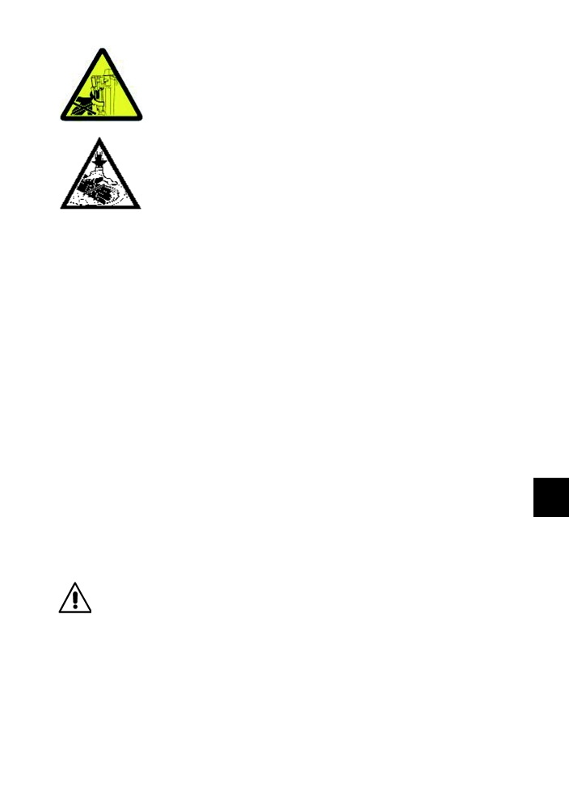

Не держите никакую часть своего тела вблизи от работающей монтажной головкой во избежание повреждений.

Никогда не засовывайте в особенности руки между колесом и монтажной головкой.

**Предварительные проверки**

Убедитесь, что давление Фильтра, Регулятора + Лубрикатора не менее 8 Бар.

Убедитесь, что станок правильно подсоединен к питающей сети.

**Как правильно выбрать сторону диска, от которой отрывать шину**

См. Рис.8

Определите расположение монтажной канавки А на ободе колеса. Найдите наибольшую ширину В и наименьшую – С.

Монтаж / демонтаж шины должен производиться на колесе, расположенном на поворотном столе вверх стороной с наименьшей шириной С.

**Специальные инструкции**

Некоторые типы колес требуют специальных мер предосторожности при работе с ними, которые отличаются от стандартных операций.

Они применяются к следующим типам колес:

**Легкосплавные диски**: у некоторых колес имеются легкосплавные диски с очень маленькой монтажной канавкой А, либо она вообще отсутствует (Рис.8а). Эти диски не одобрены DOT.

DANGER

Соблюдайте особую осторожность при монтаже шины. Диск или шина могут быть легко повреждены с риском взрыва шины во время накачки.

**Колеса Европейского стиля** (рис.8b): у некоторых европейских колес очень высокий хамп С, кроме зоны расположения клапана А, где хамп ниже В. На таких колесах отрыв шины от диска должен производиться в соответствии с расположением клапана, на верхней и нижней сторонах колеса.

**Колеса с индикатором низкого давления** (Рис. 10с): см. раздел «Монтаж / демонтаж колес с шинами Run Flat».

Operator’s manual Artiglio 500

61

GB

62

Operator’s manual Artiglio 500

**Демонтаж**

1. **Загрузка колеса (Рис.9а)**

- Расположите колесо на подъемнике (А)

- Поднимите колесо, используя педаль 1 (В)

- Вручную переместите колесо на поворотный стол (С) и опустите пневмолифт, используя педаль 2.

- При расположении колеса на поворотном столе убедитесь, чтобы радиальный шток поворотного стола встал в одно из отверстий, используемых для фиксации болтами (D).

**2. Фиксация колеса на поворотном столе (Рис.10)**

- Поместите зажимное устройство в монтажную канавку колеса (А).

- Поверните зажим для надлежащего сцепления с поворотным столом (В).

- Вручную расположите центрирующий конус в позицию на ободе, переместив фиксаторы 1 (С).

- Затяните зажимное устройство, повернув ручки 2 по часовой стрелке (D).

**3. Спускание шин (рис.11)**

- Полностью спустите шины, удалив клапан.

**4. Размещение бид-брейкера (рис.12)**

- Переместите бид-брейкер в рабочую позицию, используя ручку 12-2.

- Подведите диск к ободу используя кнопки 12-1 и 12-6

- Когда необходимое расстояние достигнуто (необходимо оставить зазор 2-3 мм между краем обода и отрывным диском), используйте устройство управления бид-брейкером 2 для предотвращения дальнейшего движения в горизонтальном направлении.

**5. Отрыв верхнего края борта (Рис.13)**

- При помощи ручки управления 2 подведите диск к шине (расстояние между отрывным диском и бортом должно быть около 5 мм).

- При помощи рычага управления 1 начните проникновение отрывного диска и затем запустите вращение колеса, используя педаль 3. В тоже время немного отпустите отрывной диск (ручка управления 12-2).

- Выполните как минимум один полный оборот для отрыва борта. Борт должен быть смазан во время вращения.

- Отпустите рычаг управления 1.

**6. Нижний бид-брейкер (Рис.14)**

- Переместите верхний бид-брейкер в нерабочую позицию используя кнопку 12-3

**7. Отрыв нижнего борта (Рис.15)**

- Прижмите отрывной диск к шине, используя рычаг управления 12-3 (А) (расстояние между отрывным диском и бортом должно быть около 5 мм).

- Выполните проникновение отрывного диска, удерживая кнопку 12-5 нажатой, запустите вращение колеса (педаль 3); в то же время немного поднимите отрывной диск (рычаг управления 12-3). Завершите операцию отрыва борта. Борт должен быть смазан во время вращения.

**7а. Поворот бид-брейкера (Рис.15а)**

- Переместите бид-брейкер в нерабочую позицию.

- Нажмите кнопку 1 и поверните бид-брейкер на 180º (В).

- Верните бид-брейкер в рабочую позицию.

**8. Размещение инструмента (Рис.16/17)**

- Расположите монтажную головку в рабочую позицию (рычаг управления 9-3).

- Если необходимо надавите на шину, чтобы образовалось отверстие для монтажной головки.

- Высвободите монтажную головку, потянув на себя блок 23 (А).

- Для правильного расположения монтажной головки, вставка 3 должна быть расположена напротив края борта в точке начала вертикальной стенки (С)

- Нажмите блок 2 для фиксации положения монтажной головки (D).

**9. Захват верхнего борта (Рис.18) А-В-С-D**

- Нажмите отрывным диском на шину, чтобы создать достаточное пространство для колебания монтажной лапки.

- Используя рычаг управления 12-7, раскачивайте монтажную лапку

- Необходимо выполнить небольшое вращение поворотного стола для облегчения захвата борта.

- Для облегчения захвата борта можно использовать отрывной диск на нижней стороне шины (20а).

64

Operator’s manual Artiglio 500

**10. Демонтаж верхнего борта (Рис.19)**

- Убедитесь, что монтажная лапка зацепила борт.

- Используйте рычаг 12-7 для подготовки к последующему демонтажу (А) (во время этой процедуры колесо должно быть неподвижным).

- Убедитесь, что борт шины не соскальзывает обратно на внешнюю сторону. Если необходимо, используйте зажим (Рис.20а).

- Для завершения демонтажа верхнего борта нажмите педаль 2 (В).

- Здесь снова можно использовать отрывной диск на нижней стороне шины (Рис.20а).

- Если во время демонтажа шина имеет тенденцию соскальзывать на край обода, могут использоваться вспомогательные аксессуары.

**11. Захват нижнего борта (Рис.20)**

**(Демонтаж с использованием монтажной головки)**

- Расположите монтажную головку на краю обода.

- Поместите отрывной диск напротив нижнего борта (В), используя рычаг 12-3.

- Используя рычаг 12-7, при помощи захвата зацепите нижний борт шины.

- Используйте педаль 2 для вращения колеса до тех пор, пока шина не будет полностью снята с обода.

**12. Демонтаж нижнего борта (Рис.20а)**

**(Быстрая процедура, если возможна)**

- Используйте рычаг 12-3 и поднимайте нижний борт шины пока он не выровняется с верхним бортом.

- Добейтесь проникновения диска, удерживая кнопку 12-5 нажатой.

- Удерживая кнопку 2 нажатой, запустите вращение колеса (педаль 2) и в то же время немного поднимите отрывной диск (рычаг управления 1). Выполняйте вращение колеса до тех пор, пока шина не будет полностью снята.

**12а. Демонтаж нижнего борта (Рис.20b)**

**13. Завершение демонтажа (Рис.21)**

- Когда процедура демонтажа завершена, отпустите кнопку (12-3) и опустите отрывной диск.

- Отведите бид-брейкер в нерабочую позицию.

GB

Operator’s manual Artiglio 500

65

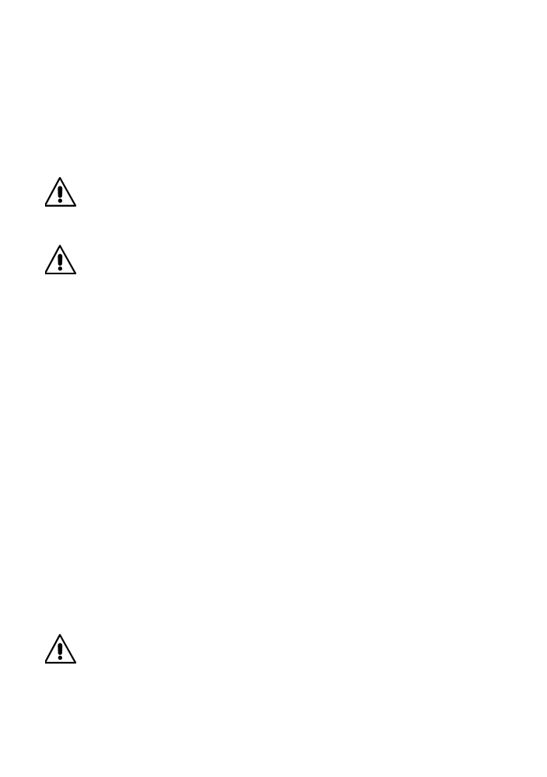**Монтаж**

**Инструкция по выбору шины**

Для безопасной эксплуатации необходимо принять ряд мер предосторожности при выборе и установке шины.

Размеры и технические характеристики указаны на боковых сторонах шин.

Как только подходящая шина подобрана, можно начинать процесс монтажа.

Внимание

При монтаже новой шины уберите камеру (при камерном типе) или клапан (при бескамерном типе колес).

Внимание

Всегда проверяйте чтобы шина и диск подходили по типу (бескамерная шина на бескамерный диск, камерная – на камерный) и геометрическим параметрам перед началом монтажа.

Также проверяйте, чтобы диски не были деформированы и чтобы их фиксирующие отверстия не были овальными, чтобы они не были корродированными.

Проверьте, чтобы шина была в нормальном состоянии без признаков повреждения.

**Монтаж шины**

1. **Подготовка шины (Рис.22)**

- Смажьте оба борта шины (А).

- Поместите шину на обод (В).

**2. Расположение монтажной головки (Рис.23)**

- Используйте рычаг 1 для помещения монтажной головки в рабочую позицию (А).

Примечание: Монтажная головка уже верно расположена для выполнения монтажа шины, за исключением случаев, когда тип обода был изменен.

**3.Монтаж нижнего борта (Рис.24)**

- Расположите нижний борт шины под монтажную головку (А) и немного надавите на шину руками во время запуска вращения колеса (педаль 1) для облегчения надевания борта.

- Выполняйте вращение до тех пор, пока борт полностью не наденется.

**4. Расположение верхнего борта (Рис.25)**

- Расположите верхний борт шины как показано на Рис.25.

**5. Поворот бид-брейкера (Рис.26)**

- Нажмите кнопку 1 и приведите бид-брейкер в верхнюю рабочую позицию.

**6. Возврат бид-брейкера в рабочую позицию (Рис.27)**

**7. Расположение отрывного диска (Рис.28)**

- Опускайте отрывной диск (рычаг 1) (А) до уровня края обода и создайте пространство для того, чтобы вставить зажим.

**8. Монтаж верхнего борта (Рис.29)**

- Вставьте зажим 1 в пространство, созданное отрывным диском.

- Начните вращения (педаль 2) для монтажа борта; продолжайте вращение пока зажим не упрется в монтажную головку.

- Для больших (более 19”) колес может понадобиться второй зажим.

- Сильнее надавите на шину (рычаг 3) и переместите монтажную головку в нерабочую позицию (ручка 4) (D).

66

Operator’s manual Artiglio 500

- Снова запустите вращение (педаль 2) и вращайте до тех пор, пока зажим 1 не упрется в отрывной диск, после чего снимите зажим 1.

- Когда монтаж завершен, поднимите отрывной диск.

**9. Переместите бид-брейкер в нерабочую позицию (Рис.30)**

**10. Накачка шины**

- Процедура накачки описана в разделе «Накачка».

**11. Снятие колеса с поворотного стола (Рис.32)**

- Снимите устройство, повернув ручки 1 против часовой стрелки.

- Нажмите фиксаторы 2 и вручную снимите центрирующий конус с обода.

- Поверните зажимное устройство против часовой стрелки для снятия его с поворотного стола.

- Снимите устройство с обода.

**12. Спуск шины (Рис.33)**

- Поднимите подъемник колеса (педаль 1) и разместите на нем колесо.

- Опустите подъемник (Педаль 2).

- Снимите колесо с подъемника.

**Нестандартная процедура монтажа**

- Один вариант процедур монтажа, описанных выше, может применяться в случае, если обод с очень маленькой монтажной канавкой либо она вообще отсутствует (рис.8а). В этих исключительных случаях процедура монтажа может облегчиться, используя вариант стандартных процедур.

- Первый борт монтируется как обычно. Для монтажа второго борта располагайте монтажную головку как при демонтаже в стандартных случаях (рис.18b).

- Это ослабляет нагрузку, оставляя больше пространства для шины. Следующие операции отображены на Рис.29 и далее остаются неизменными.

Operator’s manual Artiglio 500

67

Не утвержденные процедуры м/д колес RUN FLAT с вентильным датчиком

Демонтаж резины

• Удалите вентиль и выпустите воздух

• Разместите датчик на 3 часа

• Опустите диск бид-брейкера и начните вращение.

• Смажьте резину и продолжайте вращение пока датчик не встанет на 12 часов.

• Поднимите диск бид-брейкера.

• Поставьте датчик на 6 часов (вентиль на 12 часов).

• Опустите диск и закрепите зажим на 2 часа.

• Смажьте нижнюю часть и оторвите резину снизу.

• Поставьте зажим на 2 часа.

• Установите монтажную головку

• Опустите плавающую головку

• Вращайте по часовой так чтобы зажим был на 6 часов (датчик на 10 часов).

• Поднимите борт монтажной головкой

• Вращайте по часовой чтобы демонтировать

Резину при опущенном отрывном диске.

• Снимите зажим.

68

Operator’s manual Artiglio 500

Монтаж

• Поставьте назад вентиль с датчиком (если снят).

• Смажьте обе стороны резины.

• Поставьте датчик 5 или 6 часов.

• Поставьте резину под 45 градусом.

• Поверните резину так чтобы она касалась монтажной головки и была готова к монтажу на колесо.

• Поверните резину пока нижний хамп не встанет на место.

• Поверните датчик на 4 или 5 часов.

• Опустите бид-брейкер чтобы было возможно установить зажим на 3 часа.

• Опустите бид-брейкер на 5 см чтобы верхний хамп сел во время вращения.

• Проверните колесо и убедитесь что верхний хамп сел.

• Возможно облегчение работы при помощи второго RunFlat зажима и/или дополнительных аксессуаров.

• Используя диск бид-брейкера снимите RunFlat зажим.

• Подсоедините шланг подкачки к вентилю.

Правильная процедура монтажа/демонтажа колес RUN FLAT с STRAP-ON датчиками

Демонтаж колеса

• Снимите вентиль чтобы спустить колесо.

• Убедитесь визуально в правильно положении датчика.

• Поставьте датчик на 3 часа (вентиль на 9 часов). GB

• Опустите диск бид-брейкера и начните вращение.

• Смажьте резину и продолжайте вращение пока датчик не встанет на 12 часов.

• Поднимите диск бид-брейкера.

• Поставьте датчик на 6 часов (вентиль на 12 часов).

• Опустите диск и закрепите зажим на 2 часа.

• Смажьте нижнюю часть и оторвите резину снизу.

• Поставьте зажим на 2 часа.

• Установите монтажную головку

• Опустите плавающую головку

• Вращайте по часовой так чтобы зажим был на 6 часов (датчик на 10 часов).

• Поднимите борт монтажной головкой

• Вращайте по часовой чтобы демонтировать резину при опущенном отрывном диске.

• Снимите зажим.

Operator’s manual Artiglio 500

69

Монтаж

• Смажьте обе стороны резины.

• Поставьте датчик 2 или 3 часов.

• Поставьте резину под 45 градусом.

• Поверните резину так чтобы она касалась монтажной головки и была готова к монтажу на колесо.

• Поверните резину пока нижний хамп не встанет на место.

• Поверните датчик на 4 или 5 часов.

• Опустите бид-брейкер чтобы было возможно установить зажим на 3 часа.

• Опустите бид-брейкер на 5 см чтобы верхний хамп сел во время вращения.

• Проверните колесо и убедитесь что верхний хамп сел.

• Возможно облегчение работы при помощи второго RunFlat зажима и/или дополнительных аксессуаров.

• Используя диск бид-брейкера снимите RunFlat зажим.

• Подсоедините шланг подкачки к вентилю.

70

Operator’s manual Artiglio 500

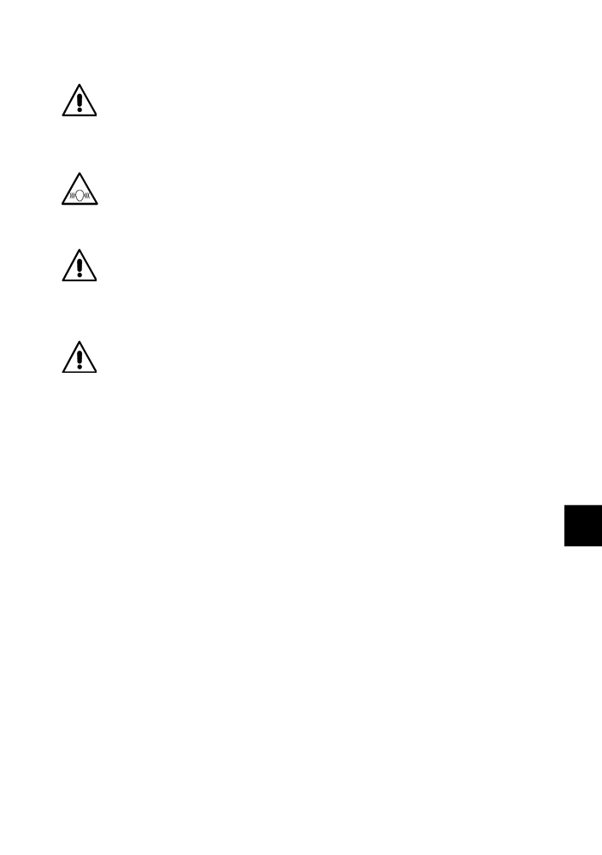

Накачка

Предупреждение

Накачка является опасной операцией и должна проводиться, следуя инструкциям ниже.

Внимание

Во время данной операции уровень шума может достигать 85 dB.

Опасно

Хотя станок ограничивает давление, но не дает достаточной защиты от взрыва шины во время накачки.

Несоблюдение инструкций делает процедуру накачки опасной.

Опасно

Никогда не превышайте давление, указанное производителем шин. Шина может взорваться при превышении лимита накачки либо получить невидимые повреждения. Соблюдайте крайнюю осторожность и постоянно проверяйте давление, чтобы избежать перекачки. Взрыв шины может привести к серьёзным повреждениям.

GB

Operator’s manual Artiglio 500

71

**Накачка бескамерных шин**

- Проверьте, чтобы колесо, на которое была надета шина, хорошо закреплено на поворотном столе при помощи зажима 1 Рис.31. Также проверьте, чтобы монтажная головка и бид-брейкер находились вне рабочей зоны, желательно в исходной позиции.

- Прикрепите новый клапан к борту.

- Подсоедините клапан накачки 2 Рис.31 к вентилю, предварительно сняв колпачок. Накачайте шину, нажимая педаль 3 Рис.31. Шина расширяется, приводя борта в позицию плотного прилегания к диску.

- Продолжайте накачку до максимальной величины в 3,5 Бар для правильного расположения шины на ободе. Будьте внимательны во время этой процедуры и проверяйте давление на манометре 4 Рис.31, чтобы избежать чрезмерной накачки.

Накачка бескамерных шин требует более сильного потока воздуха, чтобы борта шины перекинулись через хампы, для чего золотник вентиля должен быть снят.

Что касается посадки бортов на свое место, то хамп (Н) и двойной хамп (Н2) обеспечивают большую безопасность в эксплуатации, даже если давление накачки немного ниже рекомендованного.

- Проверьте, чтобы борта шины верно располагались на ободе, в противном случае, спустите шину, оторвите борта как описано в соответствующей главе, смажьте и наденьте шину на обод заново. Повторите процедуру монтажа, как описано выше, и проверьте снова.

- Установите золотник в вентиль.

- Доведите давление до рабочего уровня, путем нажатия кнопки накачки 5 Рис.21.

- Наденьте колпачок на клапан для защиты золотника от пыли и предотвращения утечки воздуха.

- Снимите колесо, следуя пунктам **11-12** главы «Монтаж».

**Накачка камерных шин**

- Проверьте, чтобы колесо, на которое была надета шина, хорошо закреплено на поворотном столе при помощи зажима 1 Рис.31. Также проверьте, чтобы монтажная головка и бид-брейкер находились вне рабочей зоны, желательно в исходной позиции.

- Подсоедините клапан накачки 2 Рис.31 к вентилю, предварительно сняв колпачок. Накачайте шину, нажимая педаль 3 Рис.31 короткими интервалами.

Камера постепенно расширяется внутри шины. По мере этого толкните вентиль камеры внутрь, чтобы вышел воздух, оставшийся между камерой и шиной; это предотвращает спускание и повреждение камеры.

- Накачайте шину, проверяя, чтобы давление на манометре 4 Рис.31 не превышало давления, рекомендованного производителем шины.

- Наденьте колпачок на клапан для защиты золотника от пыли и предотвращения утечки воздуха.

- Снимите колесо, следуя пунктам **11-12** главы «Монтаж».

**Давление накачки**

Для безопасной эксплуатации автомобиля очень важно установить правильный уровень давления.

**Недостаточный уровень давления** приводит к перегреву и может сократить срок службы шины. Приводит к повышенному износу и внутреннему повреждению, что может вызвать разрыв шины. Это также увеличивает расход бензина.

**Чрезмерный уровень давления** делает шину предрасположенной к повреждению в случае ударов и приводит к повышенному износу.

Давление в шине должно регулярно проверяться, по крайней мере, раз в 2 недели. При поездках на дальние расстояния рекомендуется иметь с собой запасное колесо.

Давление должно проверяться в холодных шинах, т.к. во время эксплуатации шина нагревается и давление возрастает.

Никогда не снижайте давление в нагретой шине.

Шина, которая не эксплуатировалась в течение часа или проехала 2-3 км на небольшой скорости считается холодной.

Давление холодной шины должно соответствовать давлению, рекомендованному производителем шины или автомобиля.

Если шина интенсивно эксплуатируется (например, постоянно высокая скорость езды и т.д.), то давление должно быть выше рекомендуемого на 0,3 Бар.

Operator’s manual Artiglio 500

73

GB

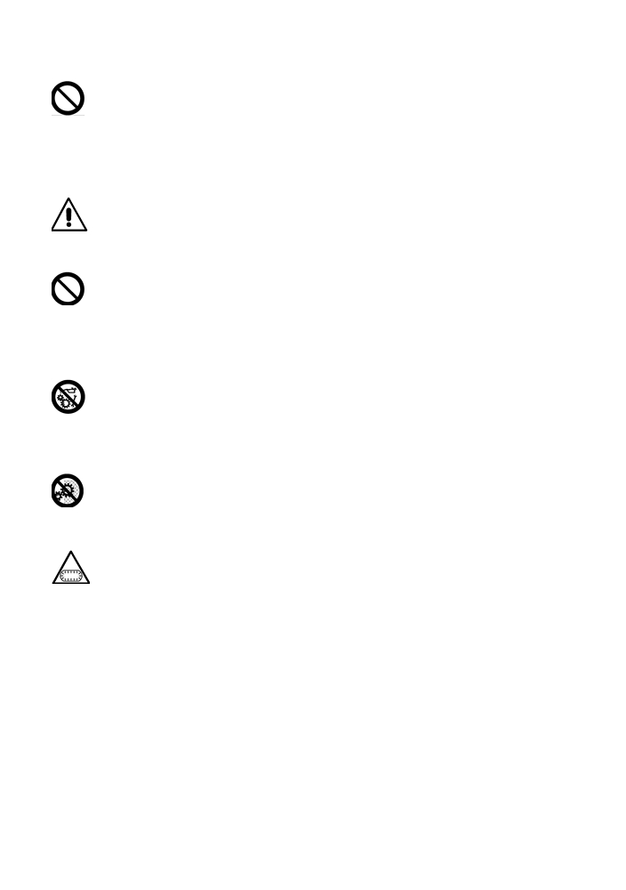

**Содержание оборудования**

**Фирма CORGHI не несет ответственность за повреждения, в случае использования неоригинальных запчастей и аксессуаров.**

**Изменение установленной величины давления клапана запрещено.**

Прежде чем делать какие либо регулировки отключите питание и подачу воздуха от оборудования.

Не снимайте или не модифицируйте любые части данного оборудования если это не связанно с техническим вмешательством.

Когда станок отключен от воздушной системы элементы обозначенные предупредительным знаком могут все еще находится под давлением.

- Фильтр-регулятор-лубрикатор оснащен полуавтоматическим клапаном слива конденсата. Этот прибор активизируется автоматически, когда подача воздуха к станку перекрыта. Сливайте конденсат вручную, когда уровень выше отметки.

- Ежедневно проверяйте, чтобы передвижные болты монтажной головки и бид-брейкера работали верно. Скопление на них грязи снижает работоспособность и может привести к повреждениям.

- Мойте поверхность поворотного стола еженедельно. Удаляйте собравшуюся грязь. Рекомендуется использовать мягкие растворители.

- Ежемесячно:

* протирайте составные части бид-брейкера и соответствующие передвижные болты

* проверяйте уровень масла в лубрикаторе и при необходимости доливайте до уровня (рекомендуется использовать масло SAE20)

* проверяйте скорость подачи масла через капельницу (нормальная скорость: 1 капля масла каждые 4 цикла отрыва борта).При необходимости отрегулируйте при помощи регулировочного винта.

74

Operator’s manual Artiglio 500

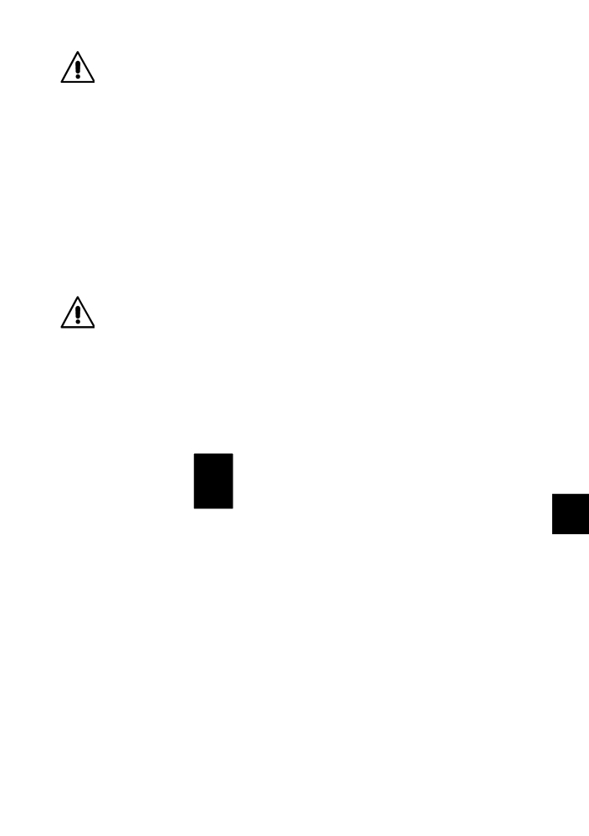

Прежде чем выполнять какие либо действия с лубрикатором отключите оборудование от системы подачи воздуха.

Соблюдайте чистоту на рабочем месте.

Никогда не используйте сжатый воздух, струи воды и сильные растворители для удаления грязи.

Избегайте поднятия пыли.

Информация по окружающей среде

Следующая информация по процедурам относится только к оборудованию имеющее

Специальный символ на шильдике.

Данный продукт может содержать вещества опасные для окружающей среды или человеческого здоровья если с ним неправильно обращаться.

Для этого мы снабжаем вас информацией которая поможет предостеречь от повреждений.

Электрическое и электронное оборудование никогда не должно быть утилизировано в обычные муниципальные отходов, но должны быть отдельно собраны для их правильного ремонта. Символ перечеркнутого мусорного ведра размещен на продукте и на данной странице и напоминает владельцу что данный продукт должен быть утилизирован при полном выходе из строя. В данном случае возможно предотвратить то что не обычный ремонт веществ находящихся в данном продукте или их неуместного использования или их частей может быть опасно для окружающей среды и самого человека. Более того это помогает восстановить и вновь пустить в оборот и использование многих материалов содержащиеся в данных продуктах.

Производители и дистрибьюторы электроники и электричества устанавливают надлежащие сборочные и ремонтные системы для данных продуктов для их применения.

Свяжитесь с вашим местным дистрибьютором чтобы получить информацию об утилизации вашего продукта.

При покупке этого продукта, дистрибьютора также проинформирует вас о возможности продления жизненного цикла оборудования бесплатно пока оно имеет аналогичный тип и имеет те же функции, что приобретенный продукт.

Любое расположение станка отличающееся от описанного выше подлежит штрафу предусмотренными действующими национальными правилами где продукт был утилизирован.

Дальнейшие рекомендательные меры по защите: утилизируйте внешнюю и внутреннюю упаковку продукта и использованные батареи (если они присутствуют).

Ваша помощь имеет решающее значение для сокращения количества природных ресурсов, используемых для производства электрического и электронного оборудования, сводит к минимуму использование полигонов для продуктов утилизации и улучшает качество жизни, предотвращая попадание потенциально опасных веществ в окружающую средуFor this purpose the electrical and electronic equipment producers and distributors set up proper collection and treatment systems for these products.

Operator’s manual Artiglio 500

75

**Гидравлическое масло**

**Использованные жидкости**

Никогда не сливайте использованные жидкости в сточные трубы, канализацию и водоемы; соберите её и отправьте в специальные компании.

**Утечка жидкости**

Собирайте жидкости с помощью песка или других впитывающих веществ. Зона загрязнения должна быть обработана растворами, не допускайте испарения или застоя; материалы, оставшиеся после очистки должны быть утилизированы в соответствии с правилами.

**Меры предосторожности при использовании гидравлического масла**

1. избегайте попадания на кожу
2. избегайте выброса гидравлического масла в атмосферу
3. Выполняйте следующие меры предосторожности:

* защититесь от брызг (соответствующая одежда, защитные экраны на машине)
* мойтесь с мылом, не используйте раздражающие средства или растворители, которые могут нарушить защитный слой кожи
* не вытирайте руки грязными или масляными салфетками
* смените одежду, если она намокла, а также в конце рабочего дня
* не курите и не ешьте с масляными руками

1. воспользуйтесь следующими средствами:

* перчатки, защищающие от минеральных масел, с покрытой шерстью подкладкой
* защитные очки на случай брызг
* фартук, не пропускающий минеральные масла
* защитные экраны на случай брызг

**Минеральные масла: руководство по оказанию первой помощи**

1. При попадании в глотку: обратитесь в травмпункт с характеристиками типа проглоченного масла
2. При попадании в дыхательные пути сильно концентрированных испарений следует выйти на свежий воздух и затем обратиться в травмпункт
3. При попадании в глаза промойте обильной струей воды и затем обратитесь в травмпункт
4. При попадании на кожу тщательно промойте с мылом.

**Противопожарные средства**

При выборе наиболее подходящего огнетушителя обратитесь к таблице ниже:

Сухие материалы Легковоспламеняющиеся Электрооборудование

Вода Да Нет Нет

Пена Да Да Нет

Порошок Да* Да Да

CO2 Да* Да Да

ДА* могут быть использованы, если нет наиболее подходящих средств или при небольшом возгорании.

**Все составляющие этой таблицы натуральные и приведены как основное руководство для пользователей. Информация о возможном использовании каждого типа огнетушителей может быть получена у производителя.**

GB

Operator’s manual Artiglio 500

77

ELECTRICAL DIAGRAm

Table N° 4-102882 Fig. 39

AP1 Single / two-speed motor circuit board M1 Motor

SQ1 Two-speed microswitch

SQ2 Microswitch (CLOCKWISE rotation)

SQ3 Microswitch (ANTI-CLOCKWISE rotation) XB1 Connector

Z1 Mains filter

GENERAL PNEUmATIC SYSTEm DIAGRAm

TABLE NO. 4-108713 FIG. 38

A - REGULATOR FILTER UNIT

1 FEMALE QUICK-COUPLING jOINT 2 REGULATOR FILTER UNIT   
3 LUBRICATOR

4 PRESSURE GAUGE

5 PEDAL UNIT INFLATION LIMITING DEVICE

B - POLE TIP-UP CYLINDER CONTROL

6 BISTABLE SWITCH (VALVE 5/2 NO)

7 DOUBLE-ACTING CYLINDER D. 50

C - TOOL MOVEMENT CYLINDER CONTROL

8 BISTABLE SWITCH (VALVE 5/2 NO)

9 DOUBLE-ACTING CYLINDER D.95 MM

D - BEAD-BREAKING AND PENETRATION CYLINDER CONTROL

10 MONOSTABLE BUTTON (VALVE 3/2 NC) FOR UPPER DISK PNEUMATIC RESET

11 UPPER DISK PENETRATION SINGLE-ACTING CYLINDER

12 LEVER CONTROL (VALVE 5/3 WITH DOUBLE PNEUMATIC CONTROL)

13 DOUBLE-ACTING UPPER BEAD-BREAKER CYLINDER D. 110 MM

14 MONOSTABLE BUTTON (VALVE 3/2 NC) FOR LOWER DISK PNEUMATIC RESET

15 LOWER DISK PENETRATION SINGLE-ACTING CYLINDER

16 LEVER CONTROL (VALVE 5/3 WITH DOUBLE PNEUMATIC CONTROL)

17 DOUBLE-ACTING LOWER BEAD-BREAKER CYLINDER D. 110 MM

E - LIFT CYLINDER CONTROL

18 PEDAL (VALVE 5/3 WITH DOUBLE PNEUMATIC CONTROL)

19 DOUBLE-ACTING CYLINDER D.75 MM

F - BEAD-BREAKER APPROACH CYLINDER CONTROL

20 MONOSTABLE VALVE 3/2 NO, LEVER TYPE

21 UPPER AND LOWER SINGLE-ACTING THROTTLE CYLINDER

22 LEVER CONTROL (VALVE 5/3 WITH DOUBLE PNEUMATIC CONTROL)

23 MONOSTABLE VALVE 2/2 NO WITH PNEUMATIC CONTROL

GB

Operator’s manual Artiglio 500

85

24 DOUBLE-ACTING CYLINDER D. 40 MM

G - TOOL ARM LOCKING PISTOL CONTROL

25 ADjUSTMENT VALVE

26 LEVER CONTROL (VALVE 5/3)

27 SINGLE-ACTING THROTTLE CYLINDER   
28 TOOL ARM SINGLE-ACTING CYLINDER

H - PEDAL UNIT

29 MONOSTABLE VALVE 3/2 NC   
30 PEDAL

I - INFLATION

L - MANUAL DEFLATION

31 PRESSURE GAUGE

32 MANUAL DEFLATION VALVE 2/2 NC

M - SUPPLY UNIT

33 VOLTAGE DIVIDER BLOCK

34 BEAD PRESSING ARM SUPPLY OUTPUT (ACCESSORY)

N - DISTRIBUTION UNIT

35 VOLTAGE DIVIDER BLOCK

86

Operator’s manual Artiglio 500

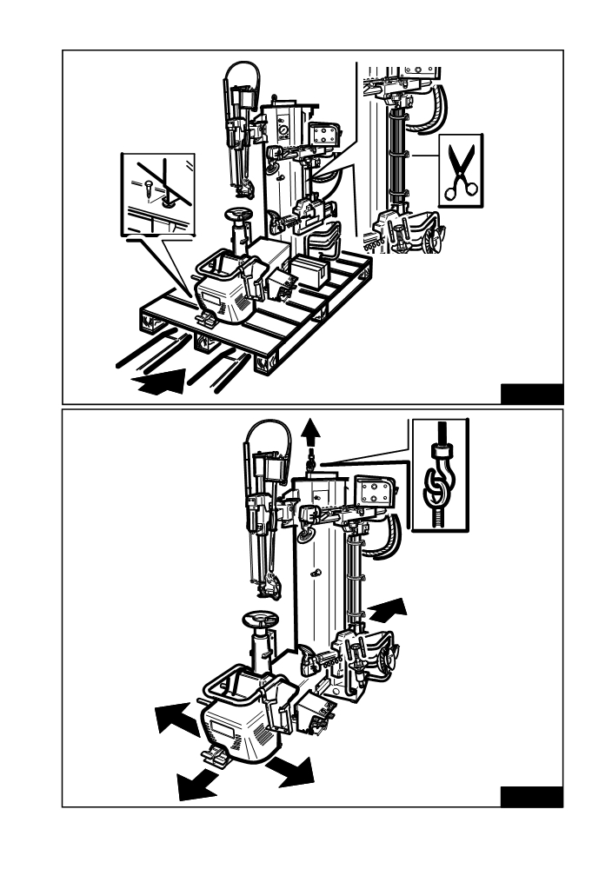

Fig. 1

Fig. 2

Artiglio 500

221

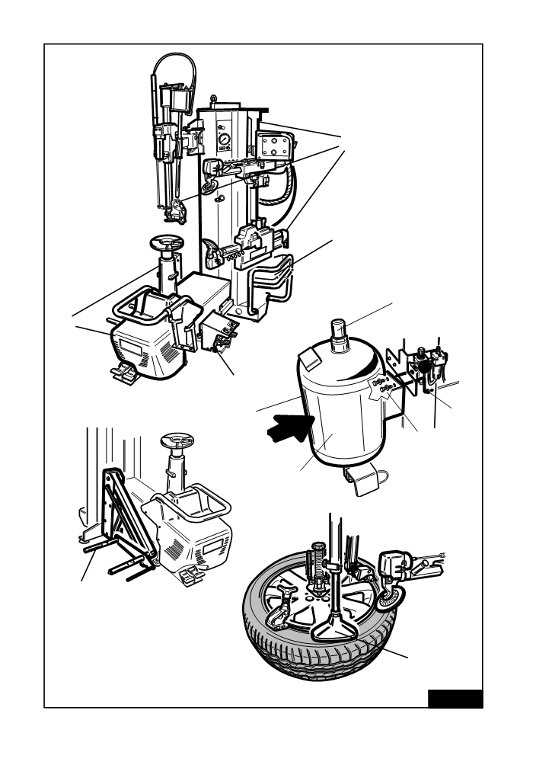

2

6

20

1

1

3 B

A

21

4

5

Fig. 2a

222

Artiglio 500

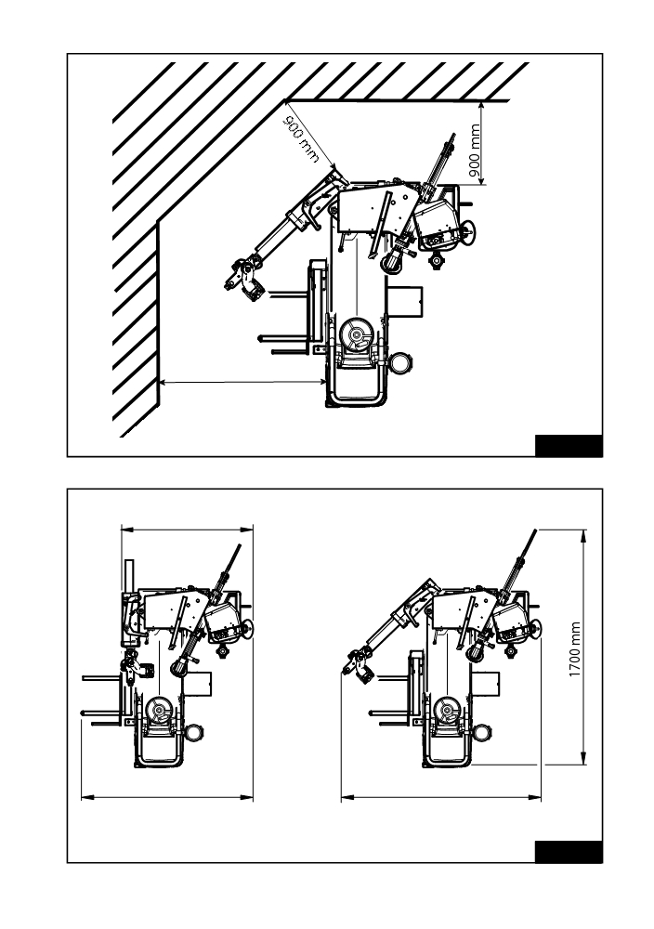

1200 mm

Fig. 3

B - 1000 mm

B1 - 1290 mm B2 - 1580 mm

Fig. 4

Artiglio 500

223

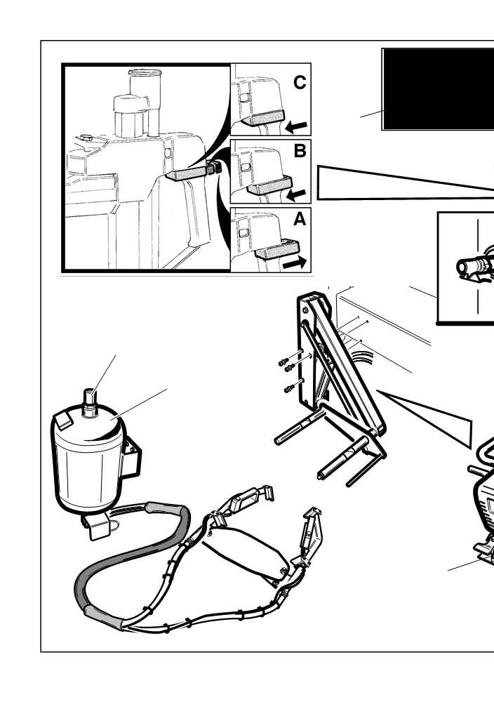

19

6

23

20

21 1

2

17

224

Artiglio 500

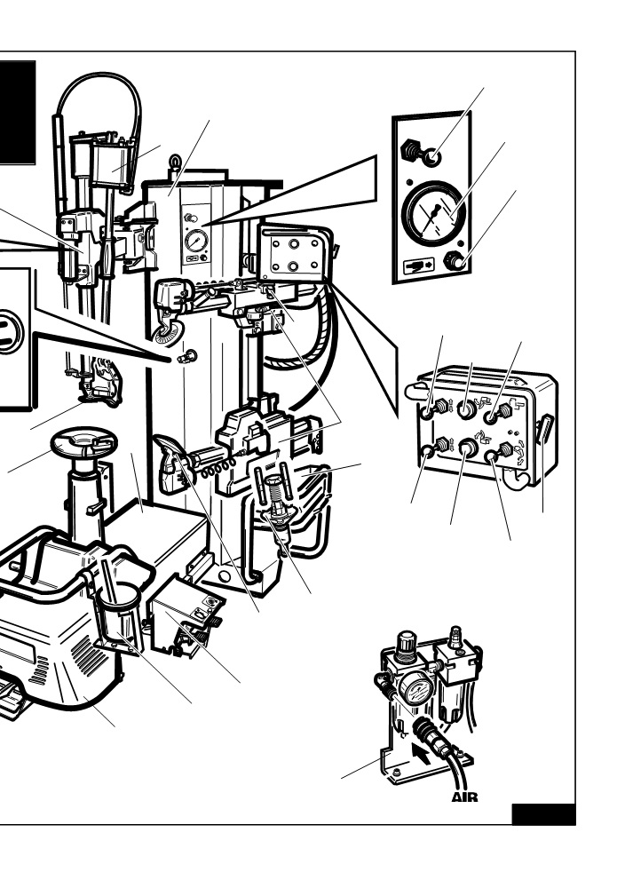

9-2

8

7

22

24

5 1

1

9

12-2

12 12-4

14

10

12-3

9-1

9-3

12-6

12-1

13

15

16

3

12-5

4

18

12-7

Fig. 5

Artiglio 500

225

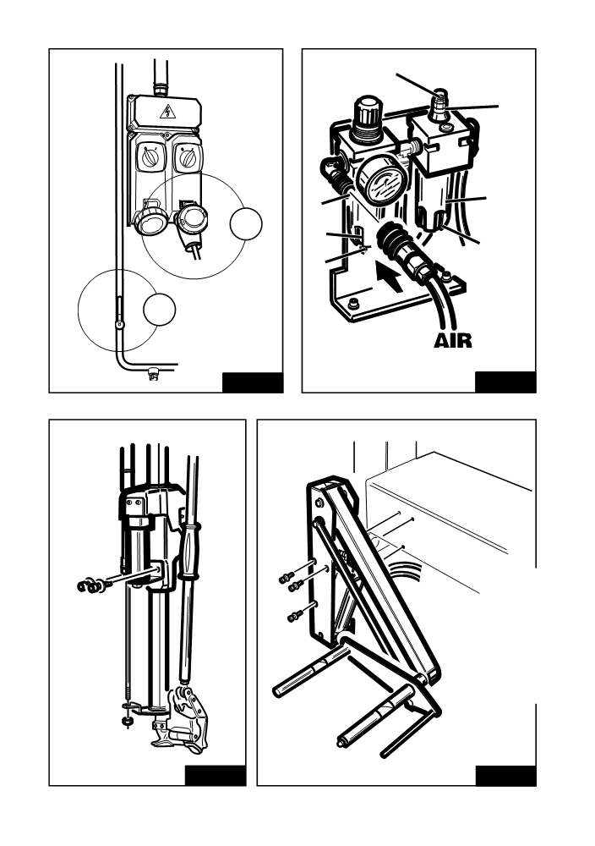

Y

K

B

Fig. 7a

A

Fig. 6

A

X

C

B

Z

Fig. 7

Fig. 7d

226

Artiglio 500

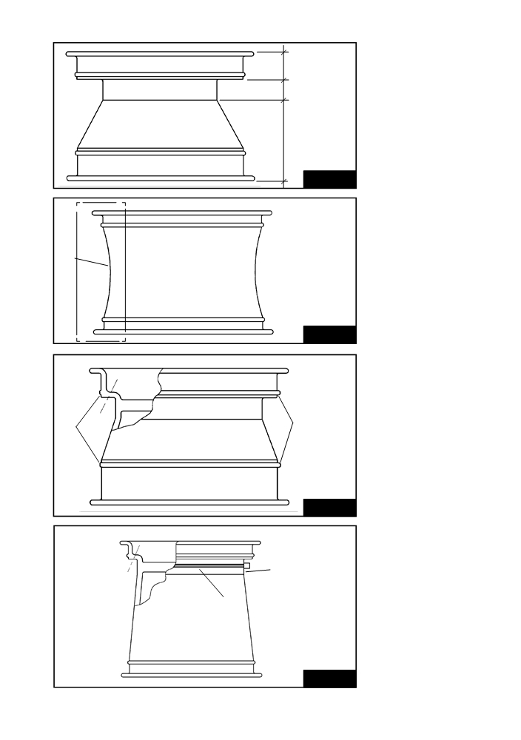

C   
A

B

Fig. 8

A

Fig. 8a

A

B C

Fig. 8b

A

B

C

Fig. 8c

Artiglio 500

227

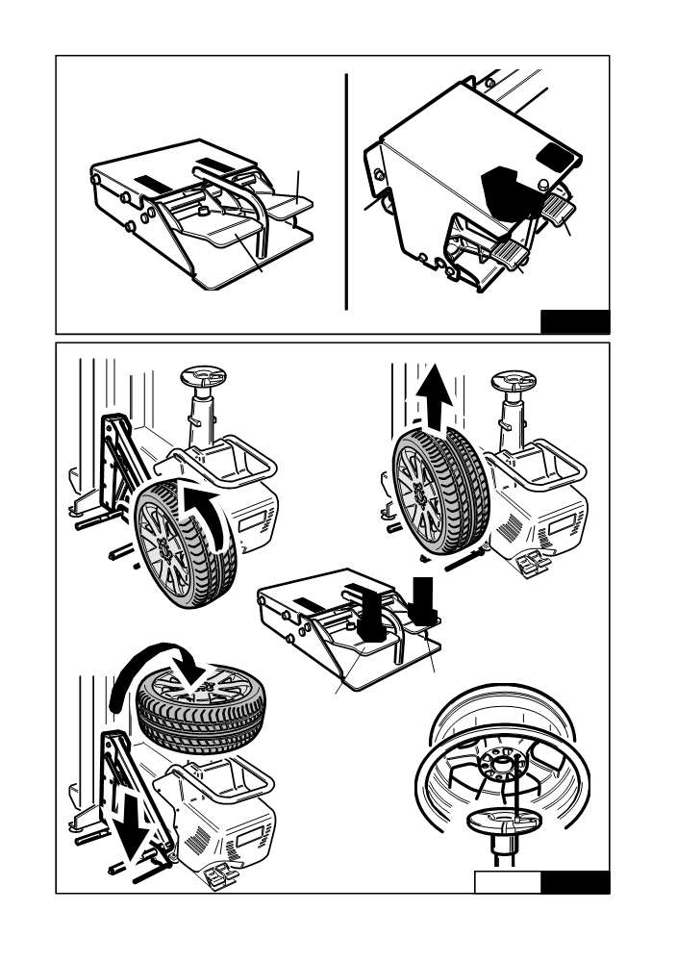

E

F

F2

E2

F1 E1

Fig. 9

A B

C

2 D

1

Fase 1 Fig. 9a

228

Artiglio 500

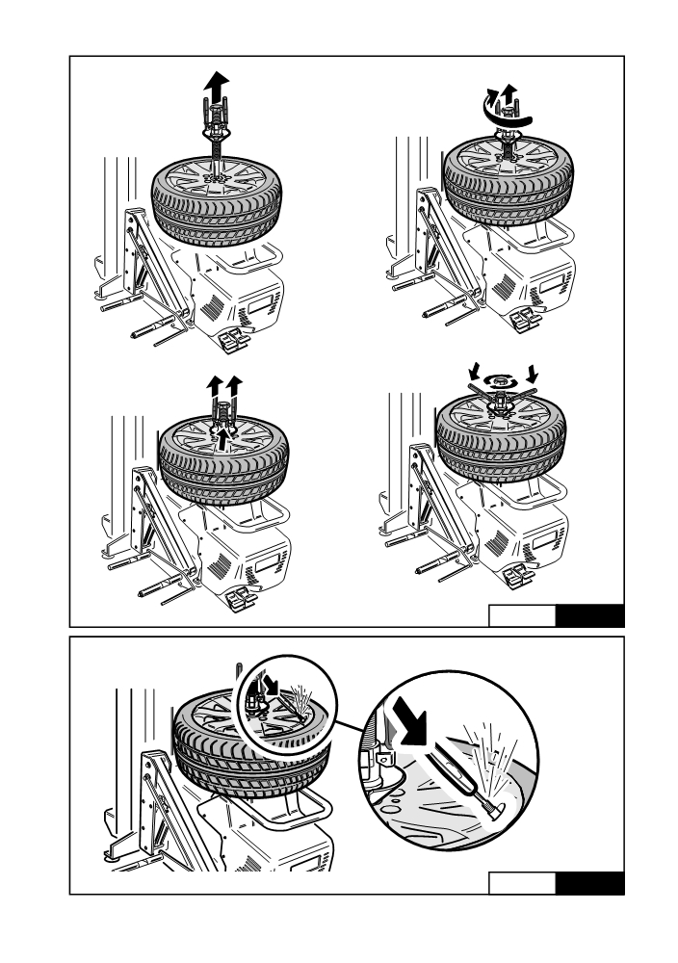

A B

C D

Fase 2 Fig. 10

Fase 3 Fig. 11

Artiglio 500

229

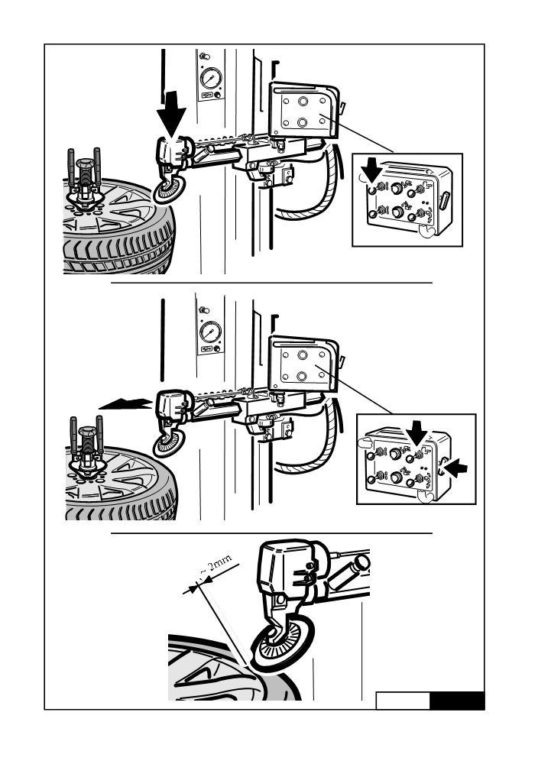

Fase 4 Fig. 12

230

Artiglio 500

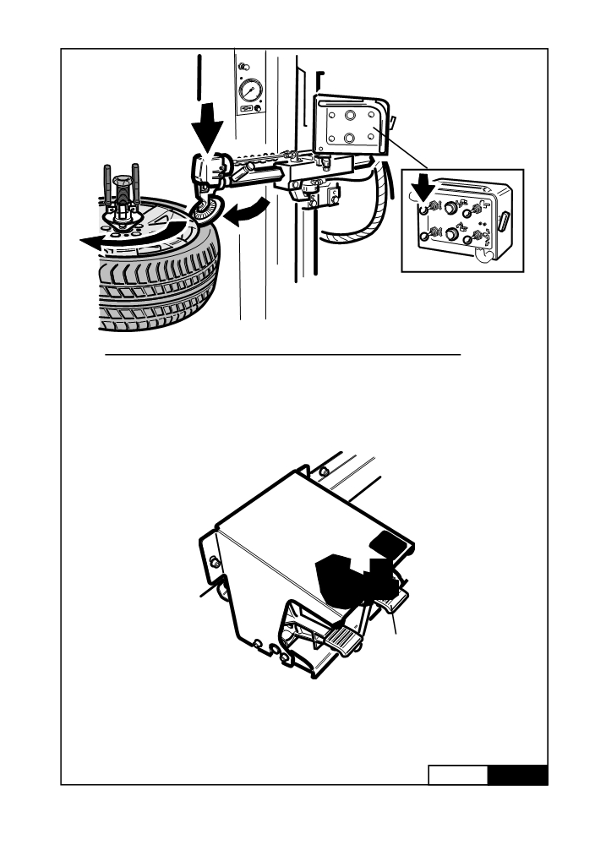

3

Fase 5 Fig. 13

Artiglio 500

231

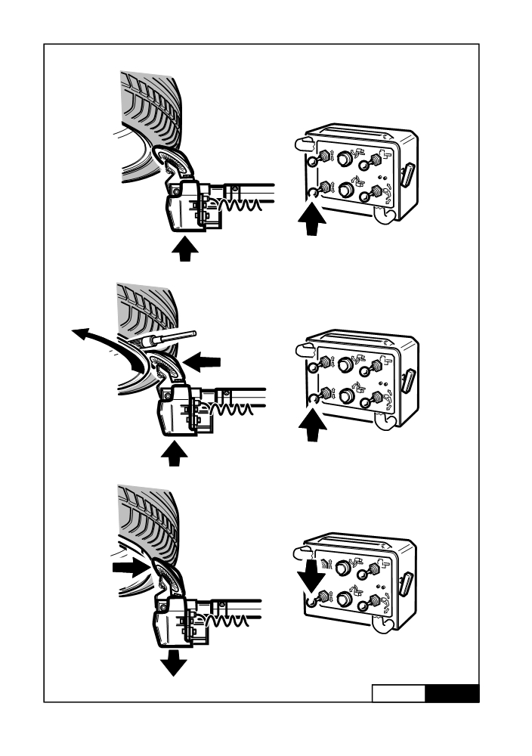

A

B

C

Fase 7 Fig. 15

232

Artiglio 500

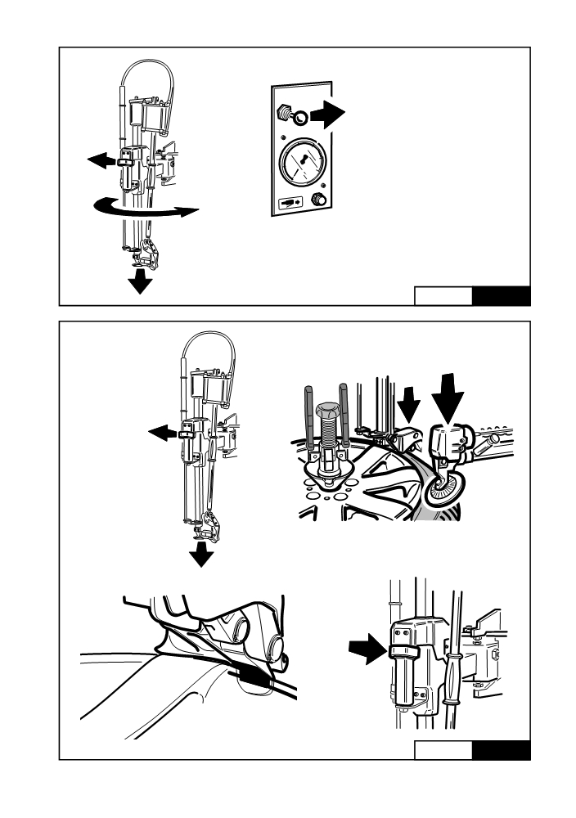

Fase 8 Fig. 16

A B

C D

Fase 8 Fig. 17

Artiglio 500

233

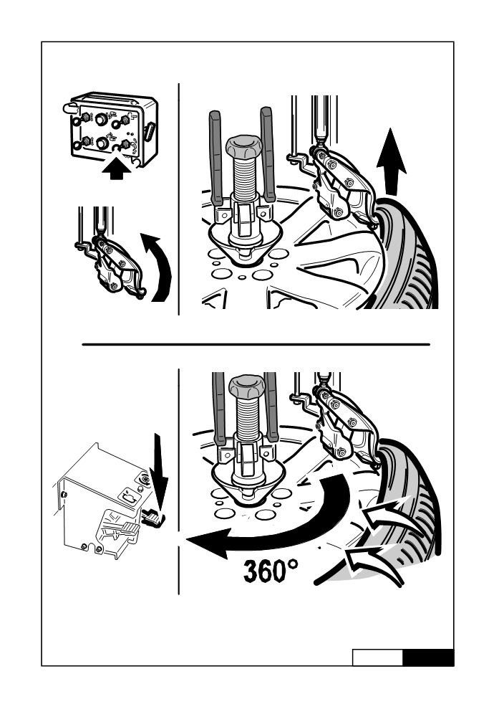

Fase 10 Fig. 19

234

Artiglio 500

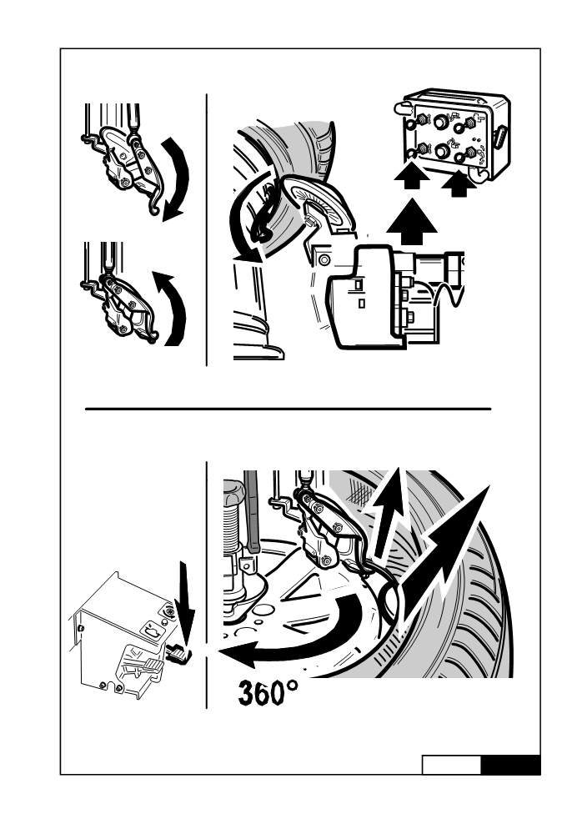

Fase 11 Fig. 20

Artiglio 500

235

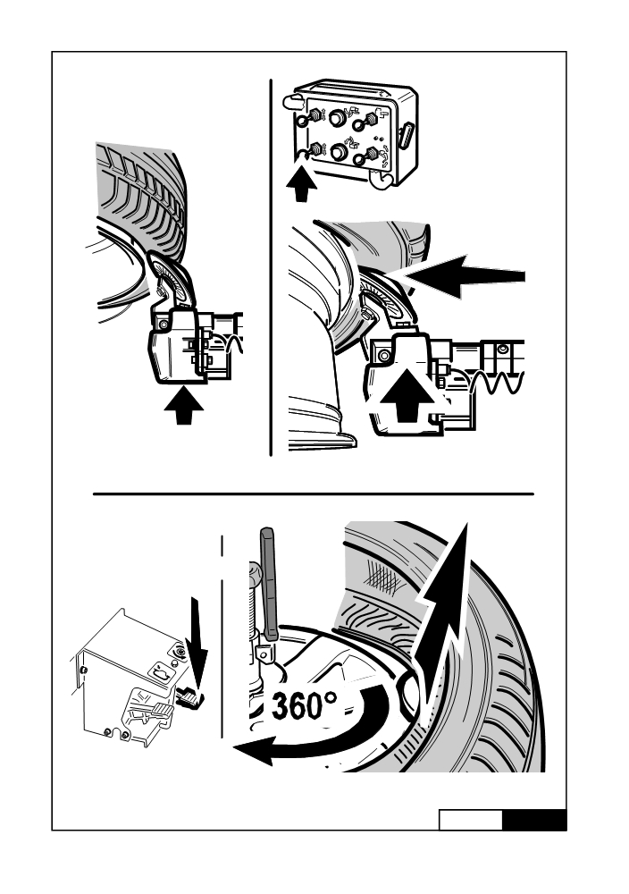

Fase 12 Fig. 20a

236

Artiglio 500

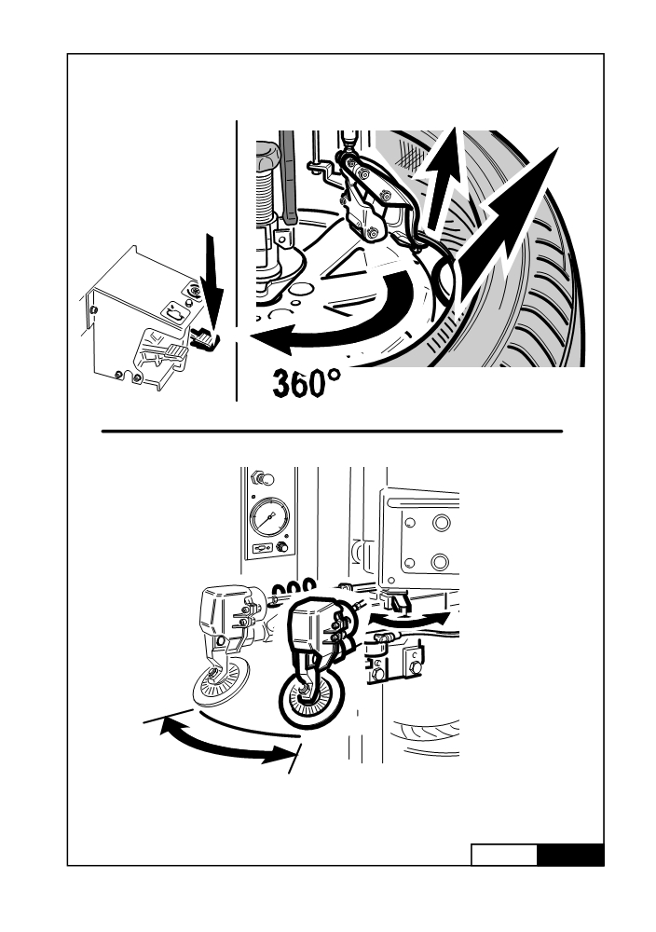

Fase 12a Fig. 20b

Artiglio 500

237

Fase 13 Fig. 21

238

Artiglio 500

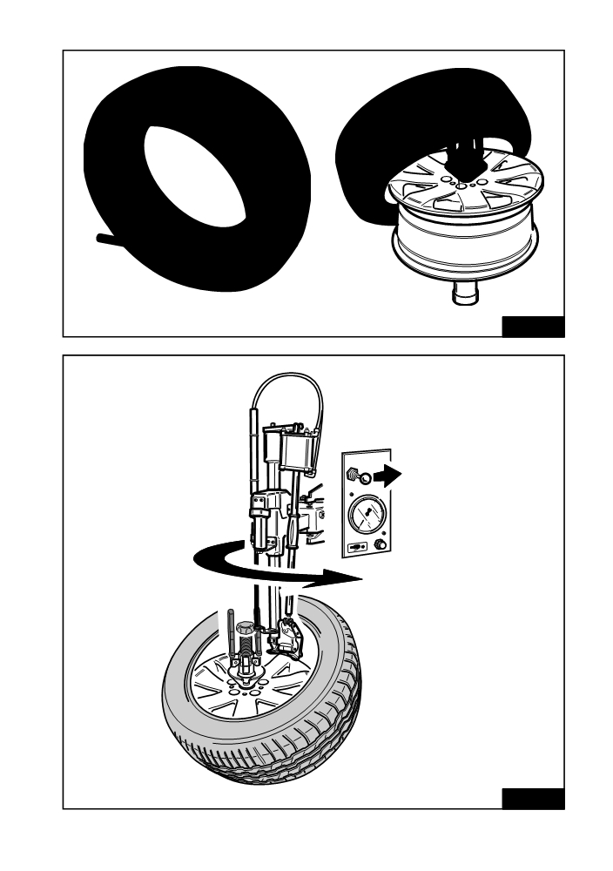

A B

Fig. 22

Fig. 23

Artiglio 500

239

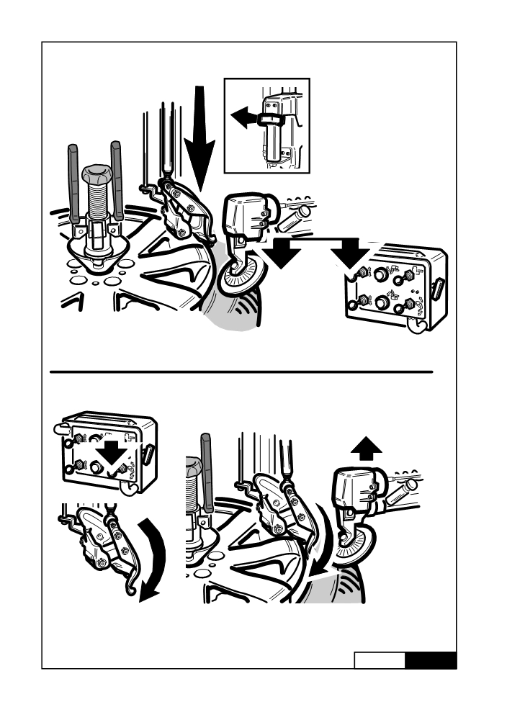

Fase 9 Fig. 18

240

Artiglio 500

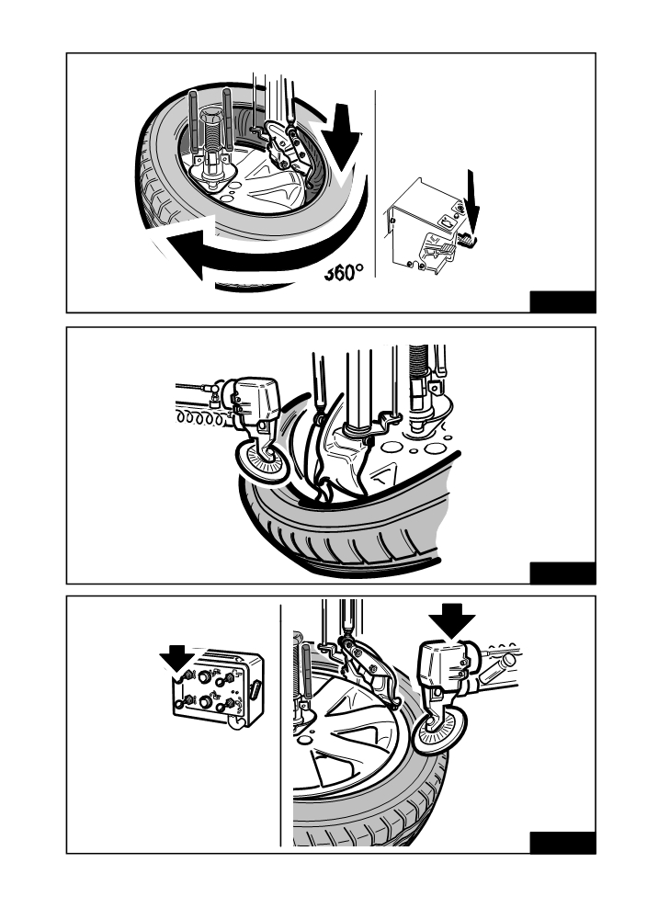

Fig. 24

Fig. 25

Fig. 28

Artiglio 500

241

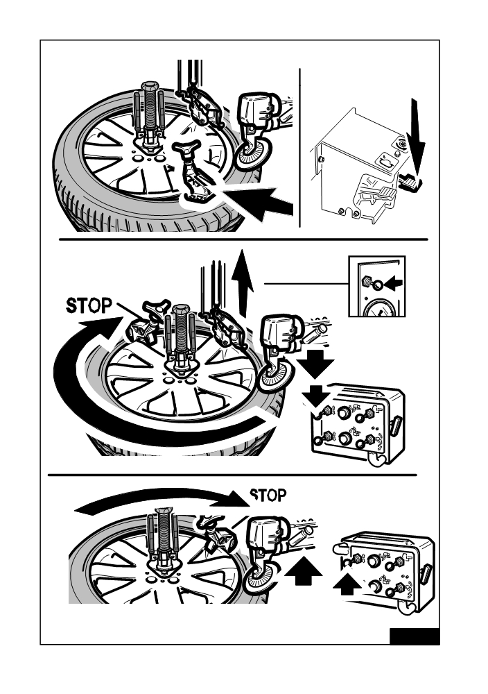

Fig. 29

242

Artiglio 500

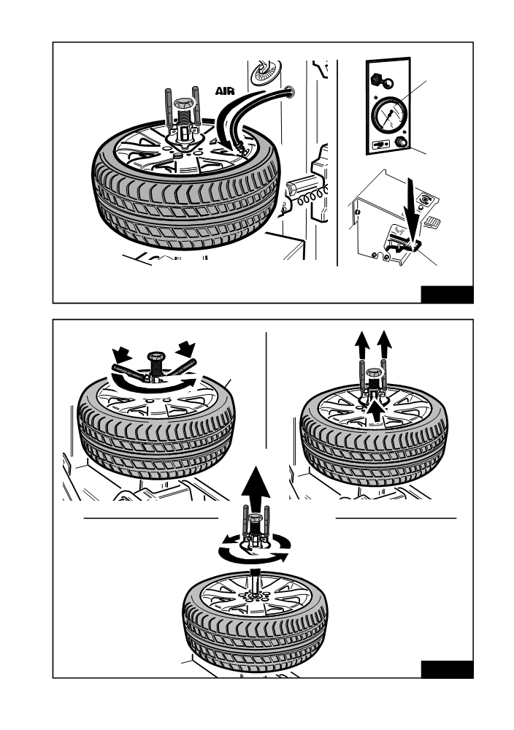

4

5

2

1

3

Fig. 31

Fig. 32

Artiglio 500

243

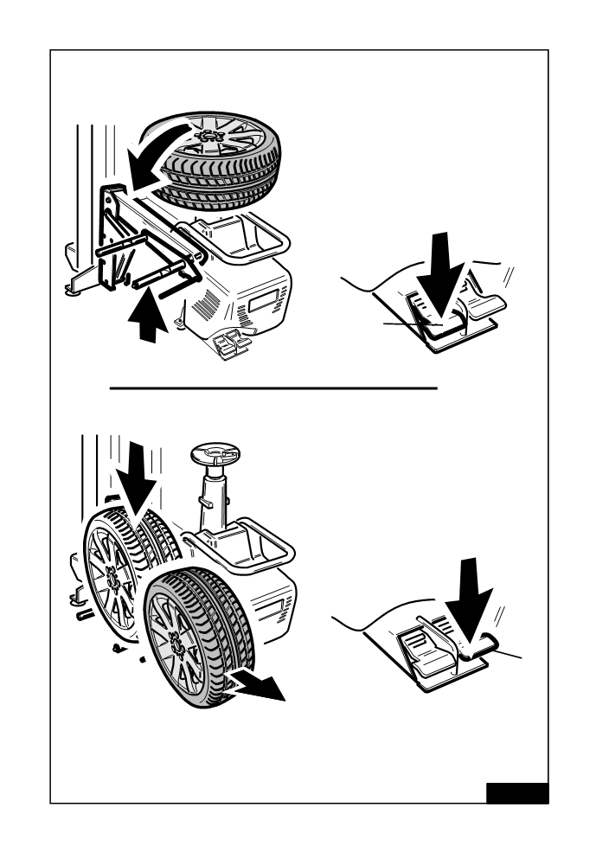

A 1

B

C

2

Fig. 33

244

Artiglio 500

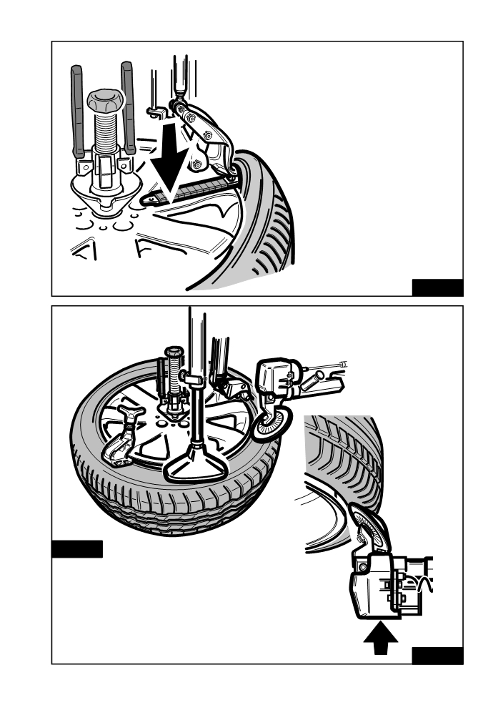

Fig. 34

Fig. 34a

Fig. 34b

Artiglio 500

245

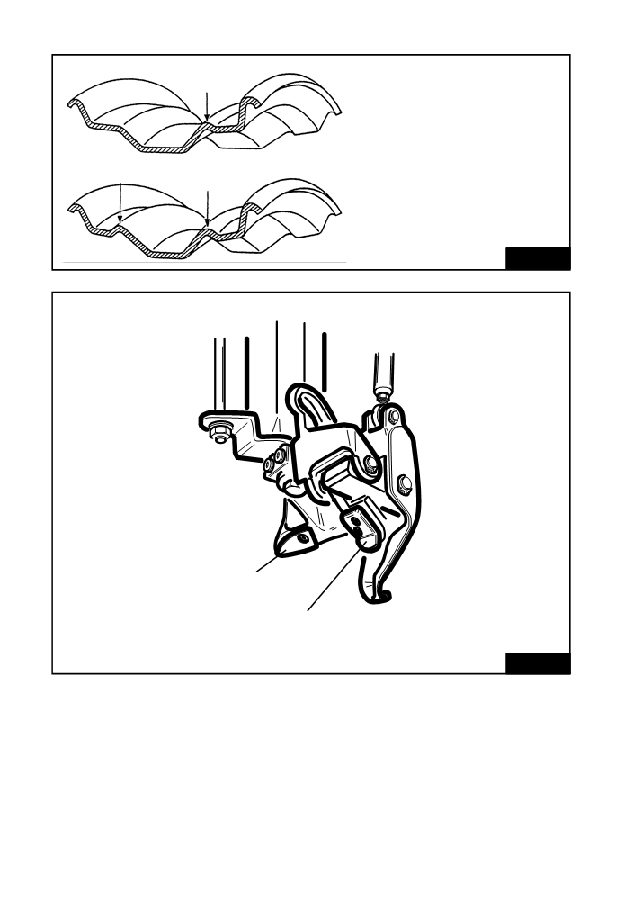

“HUMP” (H)

“duoble HUMP” (H2)

Fig. 35

B

A

Fig. 36

246

Artiglio 500

Artiglio 500 247

SCHEMA UTILIZZO ACCESSORI DI CENTRAGGIO E BLOCCAGGIO PER TIPOLOGIA DI CERCHIO

TABLE TO THE USE OF CENTERING AND CLAMPING ACCESSORIES ACCORDING TO RIM TYPE   
SCHEMA D’EMPLOI DES ACCESSOIRES DE CENTRAGE ET DE BLOCAGE PAR TYPE DE JANTE   
GEBRAUCHSSCHEMA DER ZENTRIERUNG- UND BLOCKIERUNGZUBEHЦR DURCH FELGENTYP

ESQUEMA USO ACCESORIOS DE CENTRAJE Y BLOQUEO POR TIPOLOGIA DE LLANTA

I - cerchio standard   
GB - Standard rim

A F - jante Standard

D - Standardradfelge

E - Llanta estбndar

I - cerchio con foro incassato

B

GB - Dropped center hole rim

F - jante avec trou encastrи

D - Radfelge mit versenkter Bohrung E - Llanta de agujero interno

I - cerchio a canale rovescio

GB - Reversed rim

C F - jante а canal renversй

D - Radfelge mit verdrehtem Kanal

E - Llanta de acanaladura invertida

I - cerchio per furgone

GB - Pick-up rim

D F - jante pour fourgons

D - Radfelge fьr Transporter

E - Llanta para furgonetas

I - cerchio senza foro centrale

GB - Closed center rim

E F - jante sans trou central

D - Radfelge ohne Zentralbohrung

E - Llanta sin hueco central

I - cerchio con foro centrale

GB - Open center rim

F F - jante avec trou central

D - Radfelge mit Zentralbohrung

E - Llanta con hueco central

Fig. 37

248

Artiglio 500

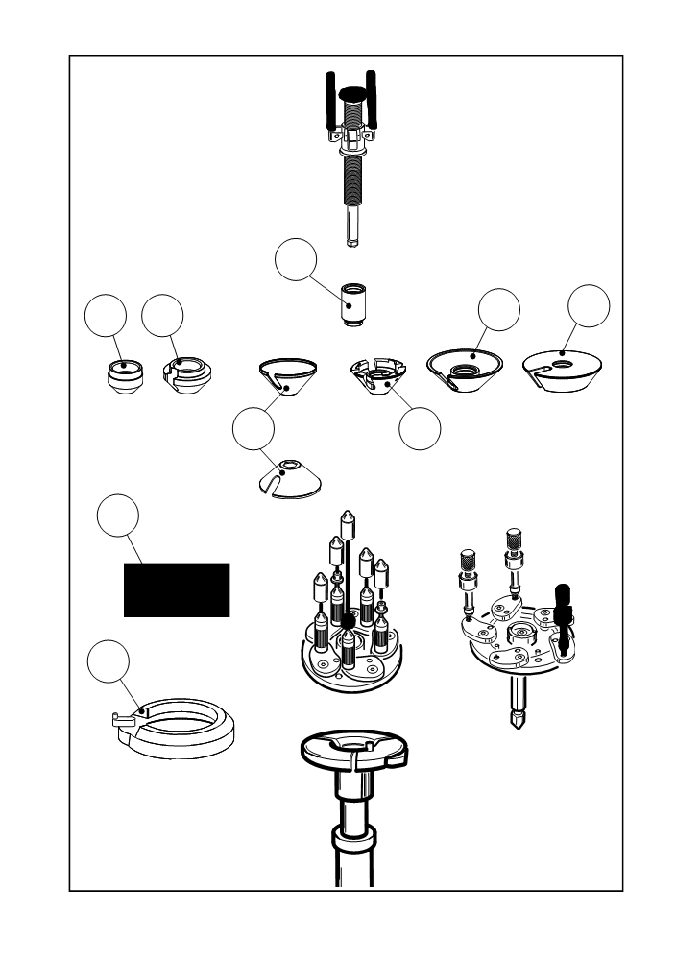

* I - Accessori a richiesta

GB - Accessories on request   
F - Accessoires sur demande   
D - Zubehцr auf Anfrage   
E - Accessorios opcionales

M9

M13

M4

M10

M14

M7

*

*

M2 * M15

M11

* *

Artiglio 500

249

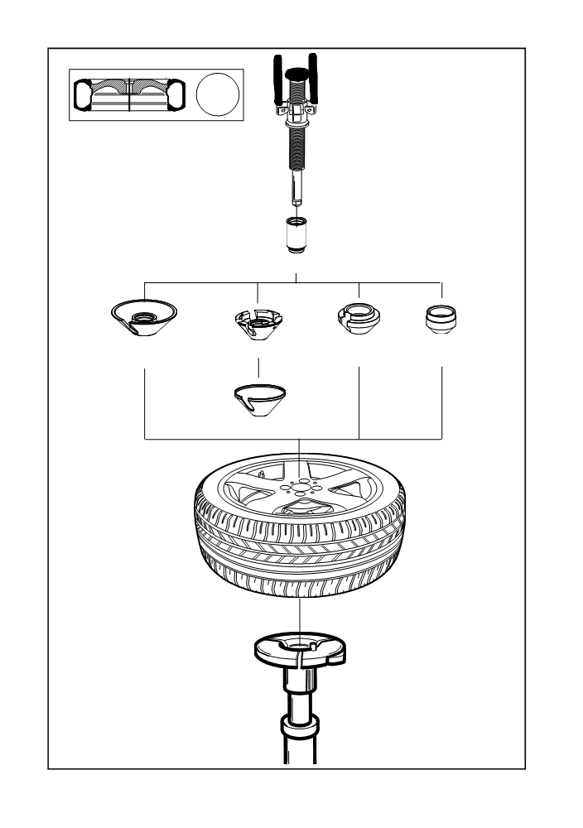

A

M9

M2 M11 M14 M13

M7

250

Artiglio 500

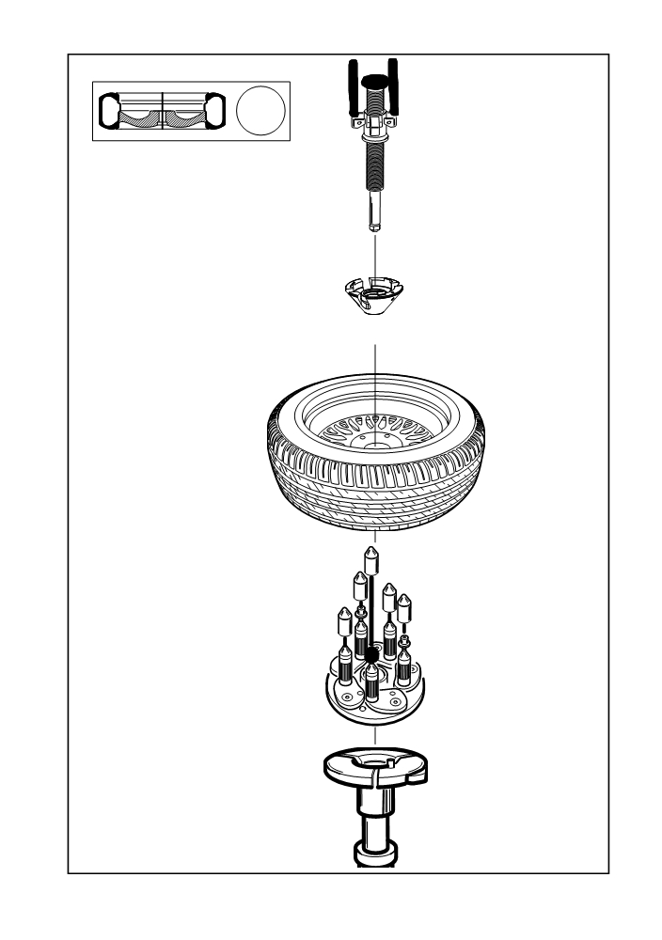

C

M11

Artiglio 500

251

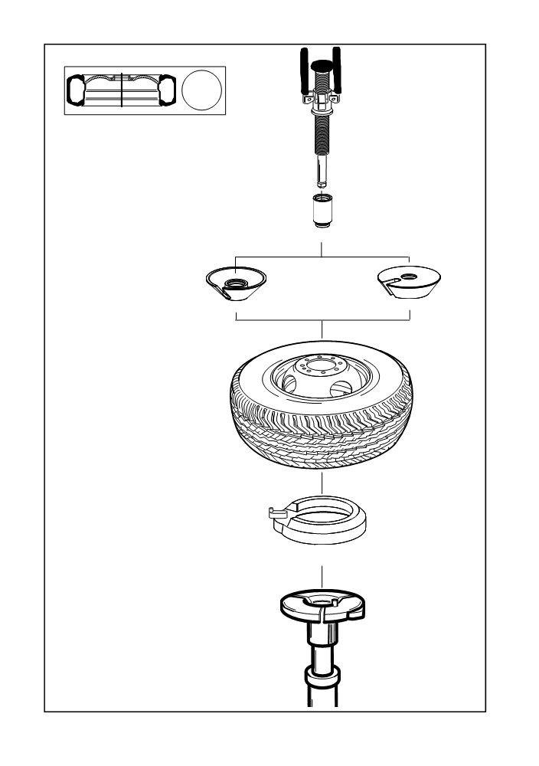

D

M9

M2 M15

M10

252

Artiglio 500

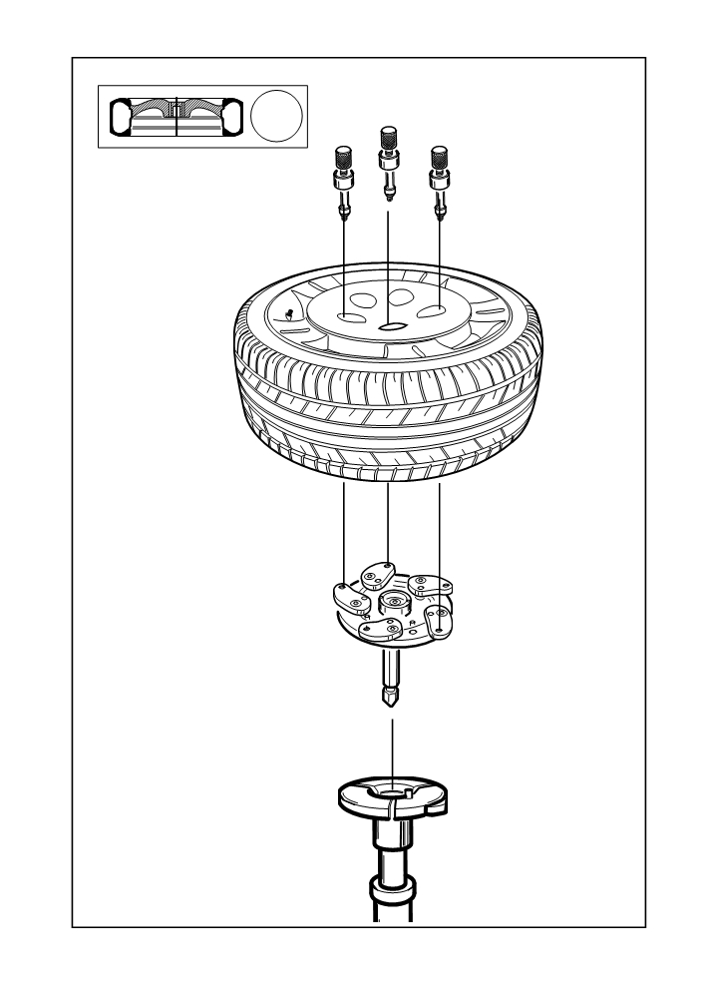

E

Artiglio 500

253

F

254

Artiglio 500

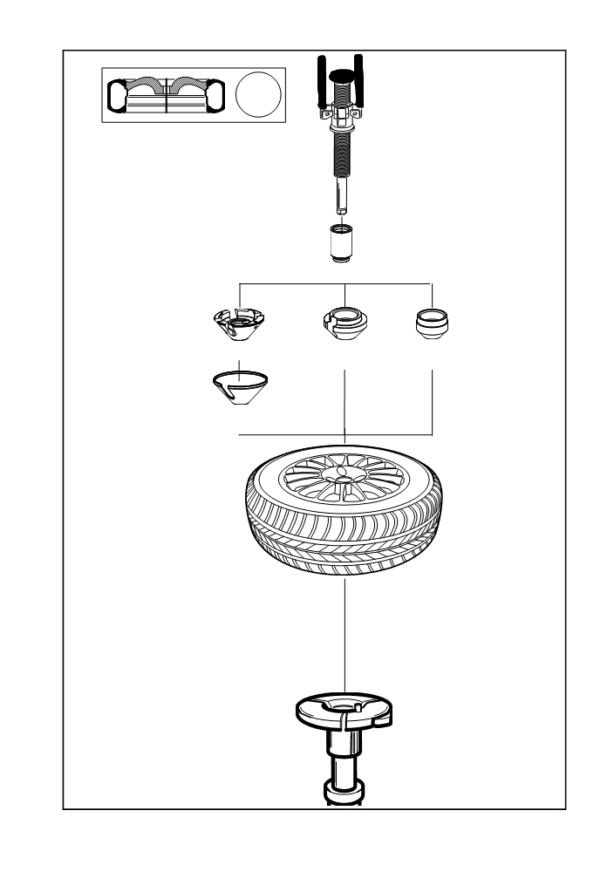

B

M9

M11 M5 M6

M7

Artiglio 500

255

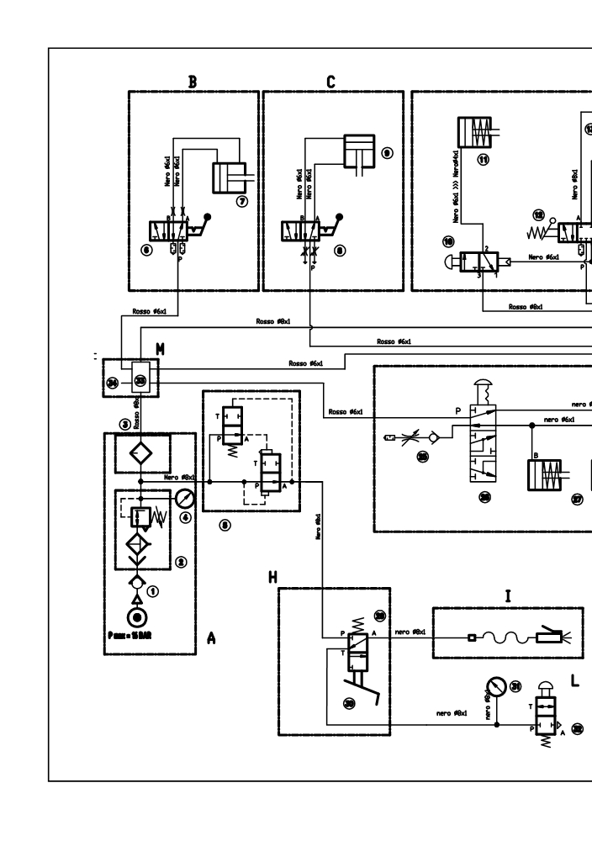

256 Artiglio 500

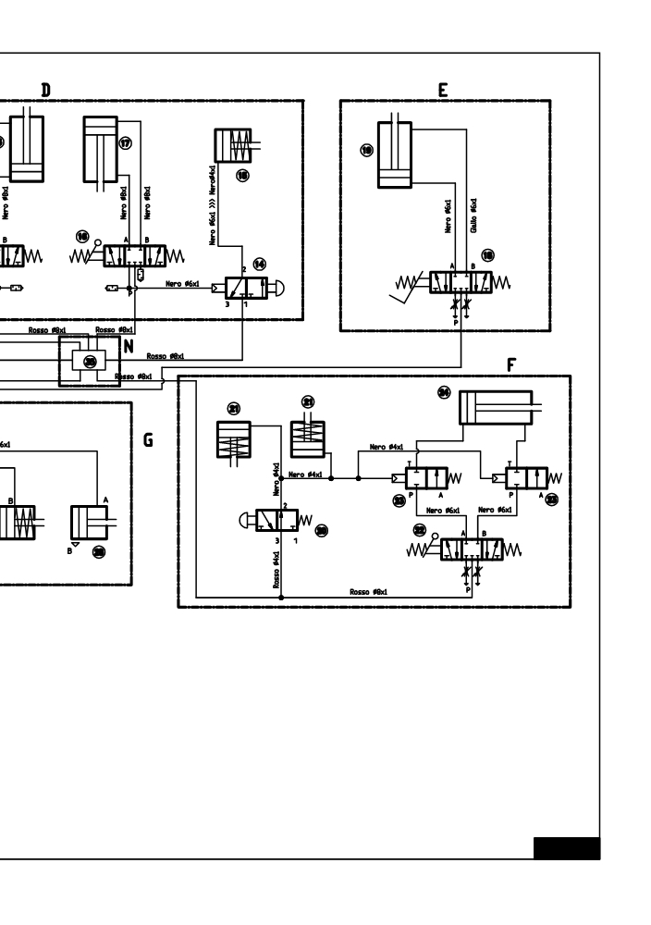

Fig. 38

Artiglio 500

257

258 Artiglio 500

Fig. 39

Artiglio 500

259

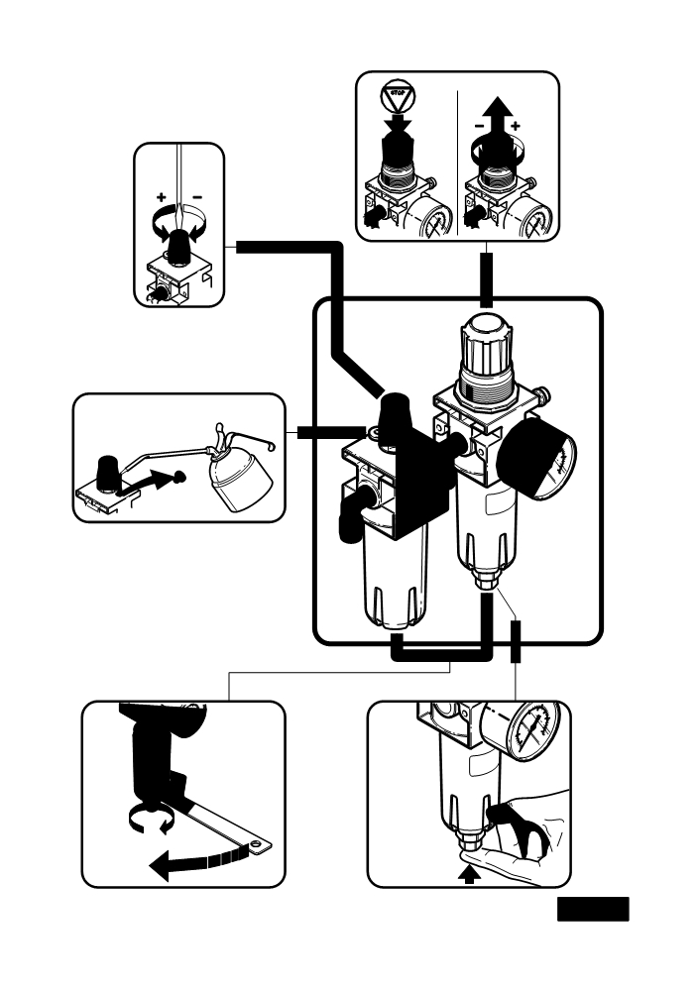

a

b

c

e d

Fig. 40

260

Artiglio 500

Artiglio 500 261



CORGHI S.p.A. - Strada Statale 468 n.9   
42015 CORREGGIO - R.E. - ITALY

Tel. ++39 0522 639.111 - Fax ++39 0522 639.150

www.corghi.com - info@corghi.com